Załącznik nr 7 do SIWZ

Opis przedmiotu zamówienia
Spis treści
1. Słownik pojęć 2
2. Model Portalu projektu 3
3. Opis wymaganych funkcjonalności Portalu projektu - charakterystyka przedmiotu zamówienia 13
4. Określenie przewidywanych terminów wykonania Portalu internetowego oraz jego implementacji na serwerze 14
5. Określenie wymagań dla systemu zarządzania treścią Portalu (CMS) - wymagania funkcjonalne 15
6. Opis wymaganych funkcjonalności Portalu projektu - wymagania funkcjonalne 15
7. Określenie ogólnych wymagań technicznych strony - wymagania pozafunkcjonalne 25
8. Określenie ogólnych wymagań technicznych serwera 26
9. Określenie środowiska, w którym Portal projektu zostanie wykonany 26
10. Wymagania odnośnie integracji aplikacji 27
11. Migracja danych i wprowadzanie treści 27
12. Specyfikacja usług wdrożeniowych i szkoleniowych 27
13. Specyfikacja wymagań odnośnie dokumentacji 28
14. Hosting 28
15. Specyfikacja usług gwarancyjnych, wsparcia i utrzymania 29
16. Specyfikacja prac rozwojowych 29
17. Załączniki 29

Słownik pojęć
Mazowiecka Sieć Społeczeństwa Informacyjnego „M@zowszanie”, MSSI „M@zowszanie” – projekt mający zapewnić mieszkańcom województwa Mazowieckiego (zwłaszcza terenów wiejskich i małych miast) możliwość korzystania z e-usług, w szczególności zaś poprzez tworzoną w ramach projektu sieć lokalnych/regionalnych centrów kompetencji
WCK, Wojewódzkie Centrum Kompetencji - jednostka nadrzędną w ramach powstałej struktury. WCK będzie odpowiedzialne za operacyjne wykonanie projektu M@zowszanie i administrację systemem informatycznym powstałym w ramach projektu.
RCK, Regionalne Centra Kompetencji - odpowiedzialne będą głównie za utrzymanie właściwego poziomu merytorycznego działania Lokalnych Centrów Kompetencji (weryfikowania i instruktażu kadr Lokalnych Centrów Kompetencji), a także odpowiedzialne za dostarczanie treści do portalu „M@zowszanie”.
LCK, Lokalne Centrum Kompetencji - w zamyśle miejsce publicznego dostępu do e-usług oraz punkt doradczy w dziedzinie technologii informacyjnych, służący przede wszystkim mieszkańcom gminy, w jakiej jest zlokalizowane. Wyposażone w kilka stanowisk komputerowych, z obsługą administracyjną oraz doradczą. LCK ma świadczyć wsparcie merytoryczne w zakresach interesujących mieszkańców terenów wiejskich i małych miast ze szczególnym uwzględnieniem roli nowoczesnych technologii teleinformatycznych użytecznych do rozwiązywania problemów i zaspokajania potrzeb ludności.
Portal M@zowszanie, Portal – jednolity i spójny serwis internetowy oferujący dostęp do informacji oraz e-usług, z dziedzin rolniczych i pozarolniczych skierowany do mieszkańców województwa Mazowieckiego, w szczególności z terenów wiejskich i małych miast. Portal ma służyć rozpowszechnianiu oraz popularyzacji e-usług, wspierając realizację projektu MSSI „M@zowszanie”
CMS – system zarządzania treścią; aplikacja pozwalająca na tworzenie serwisu/serwisów WWW, aktualizację i rozbudowę przez osoby nieposiadające wiedzy technicznej i znajomości języka HTML. CMS pozwala na tworzenie i edycję treści poprzez prosty interfejs użytkownika dostępny przez przeglądarkę. CMS zawiera mechanizm wielopoziomowej administracji pozwalający na przydzielania różnych zakresów uprawnień różnym użytkownikom i grupom użytkowników
E-learning – mechanizmy wspierające zdalne nauczanie przez Internet, w szczególności poprzez oferowanie kursów
Panel administracyjny – graficzny interfejs pozwalający osobie o odpowiednich uprawnieniach zarządzać portalem lub jego fragmentem. W szczególności panel administratora LCK ma umożliwiać zarządzanie treściami podlegającymi tematycznie oraz geograficznie pod dane LCK i gromadzenie danych oraz przesyłania raportów, a panel administratora RCK ma umożliwiać zarządzanie treściami podlegającymi tematycznie oraz geograficznie pod dane RCK (w tym obsługę alertów o zadaniach niewykonanych w LCK) i konsolidowanie danych przesłanych przez LCK oraz przesyłania raportów
PIAP, Publiczny Punkt Dostępu do Internetu – darmowe punkty dostępu do Internetu, w szczególności LCK

Model Portalu projektu

Karty usług
Poniższy model prezentuje główne usługi Portalu (Wykonawca ma w porozumieniu z Zamawiającym dokonać ich weryfikacji i rozbudowy).
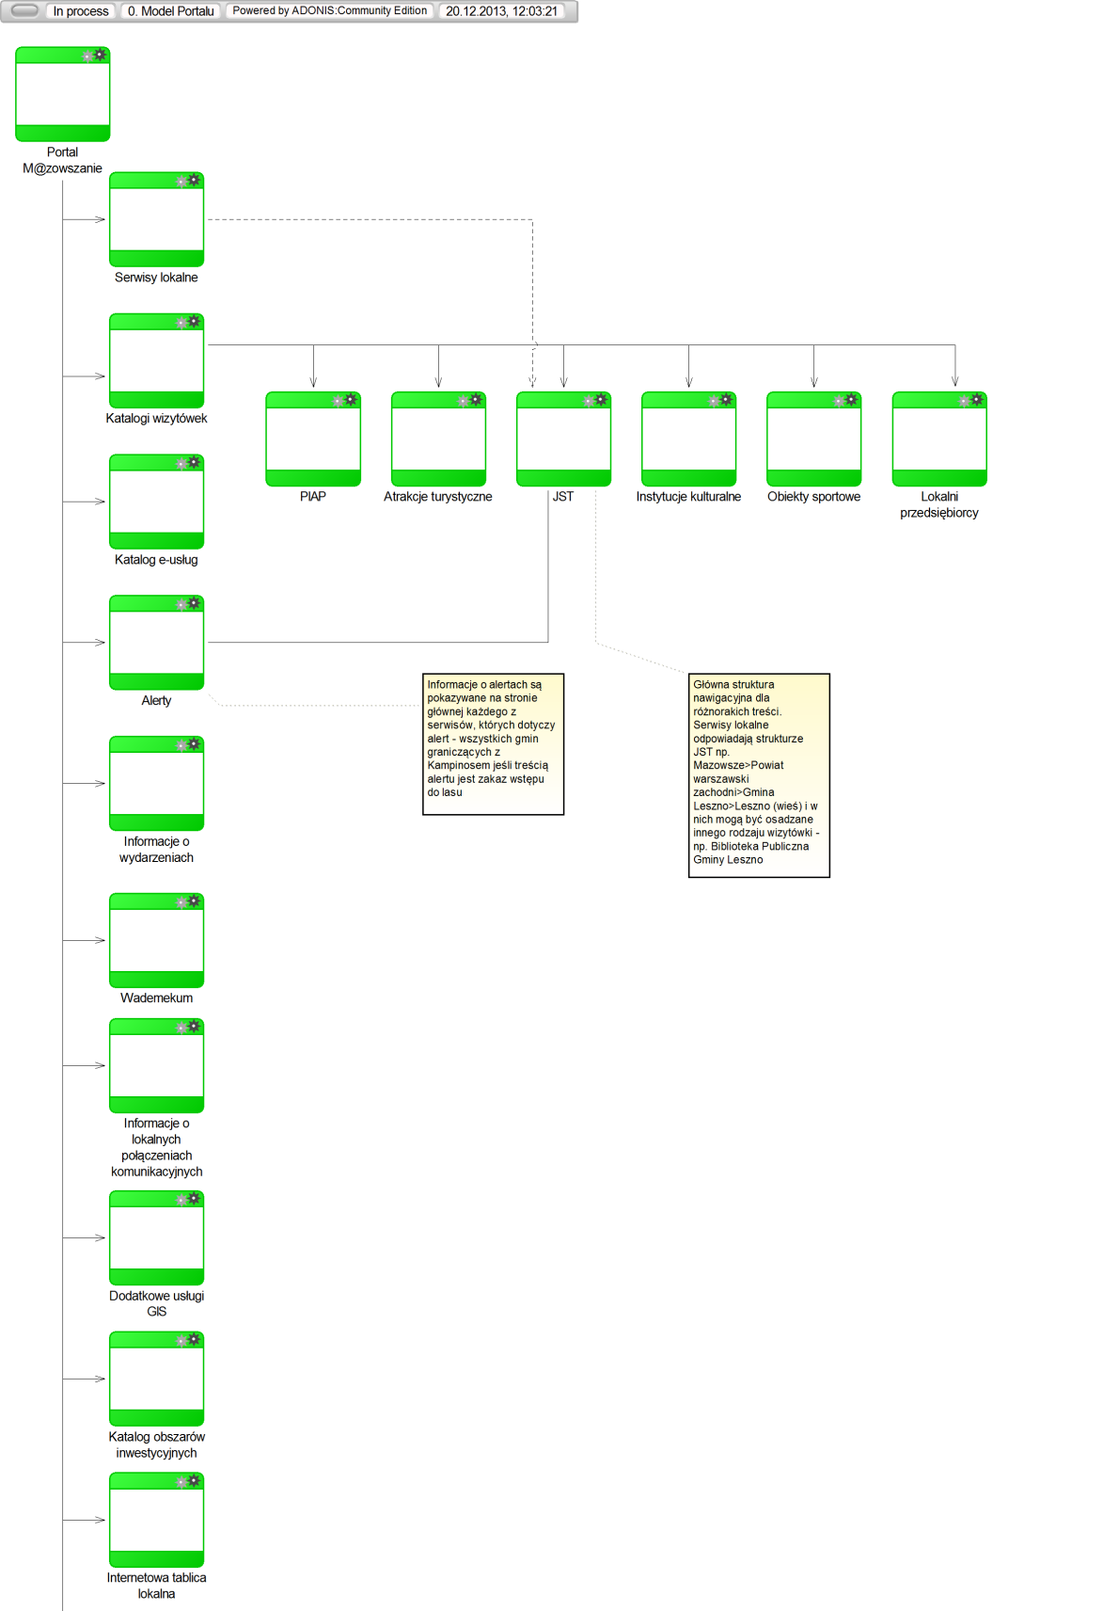

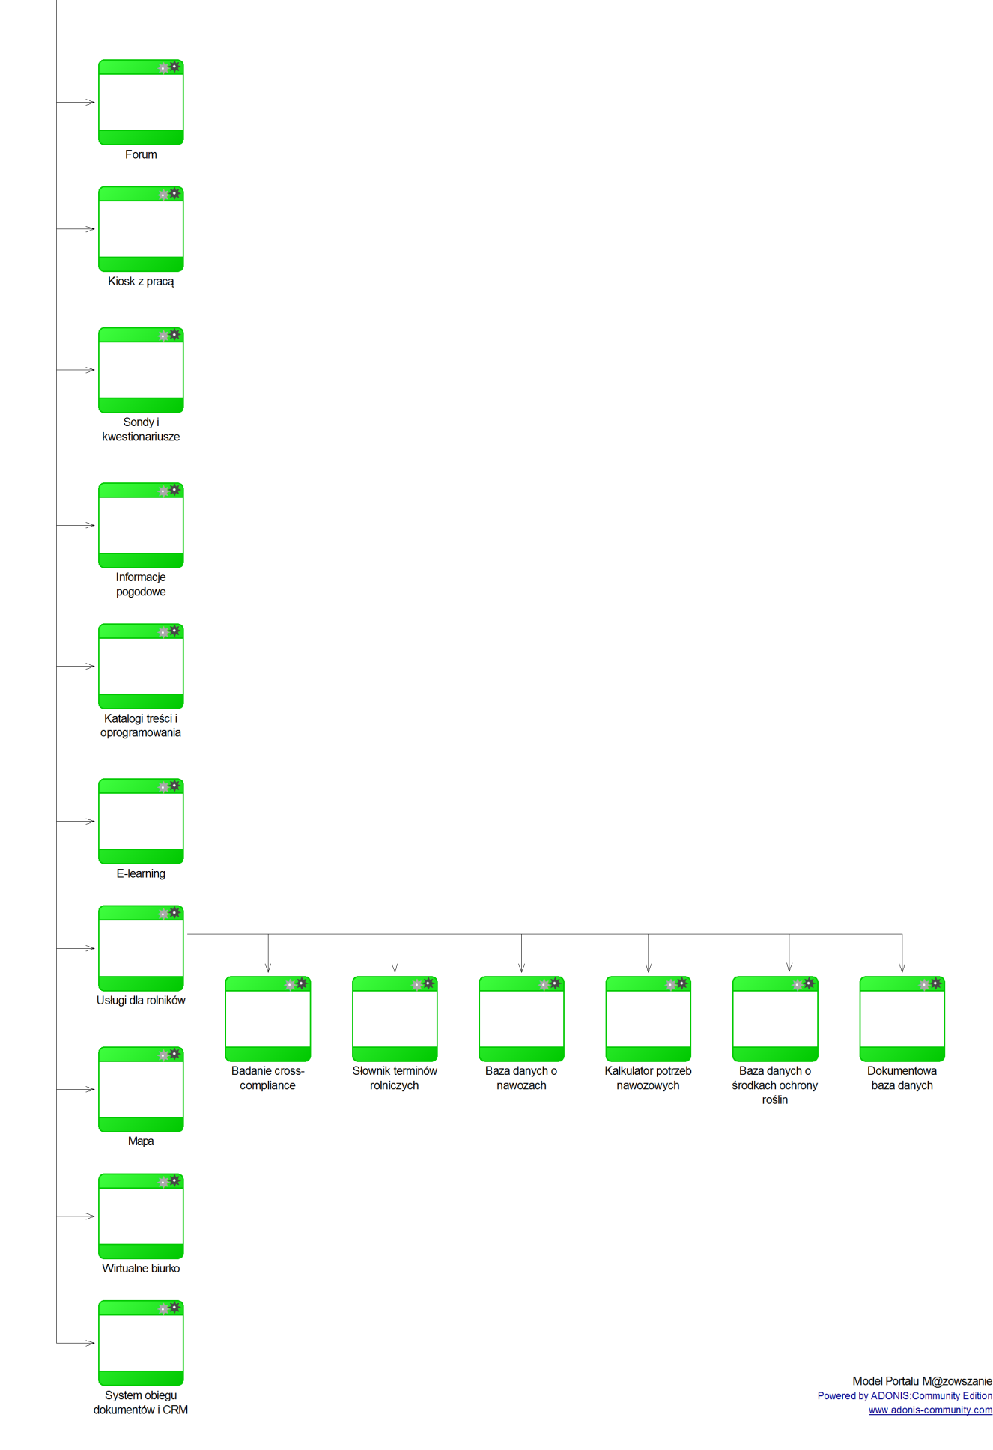

Główne przypadki użycia
Poniższe modele prezentują główne przypadki użycia (Wykonawca ma w porozumieniu z Zamawiającym dokonać ich weryfikacji i rozbudowy).
- Serwisy lokalne
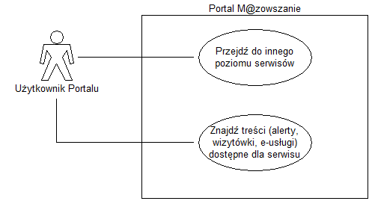

- Katalogi wizytówek
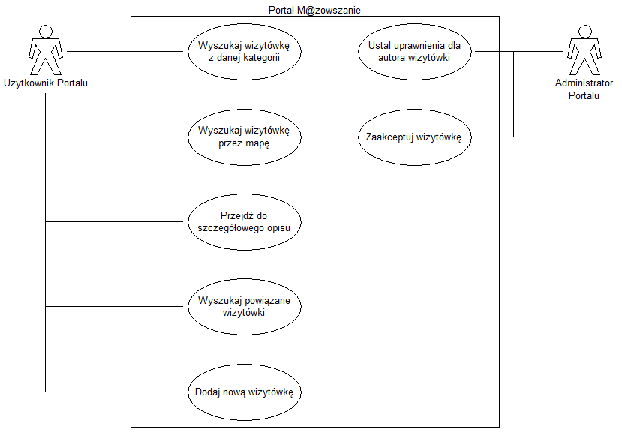
- Katalog e-usług
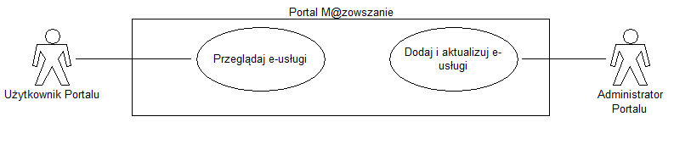
- Alerty
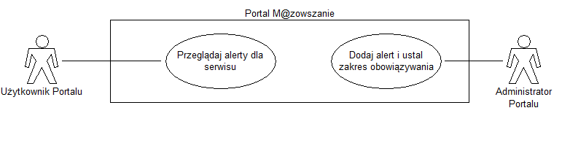
- Wydarzenia
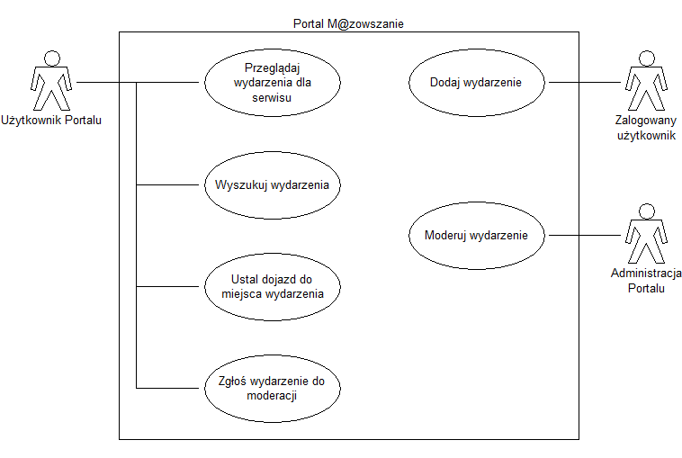
- Wademekum
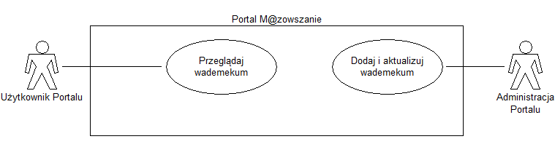
- Informacje o lokalnych połączeniach
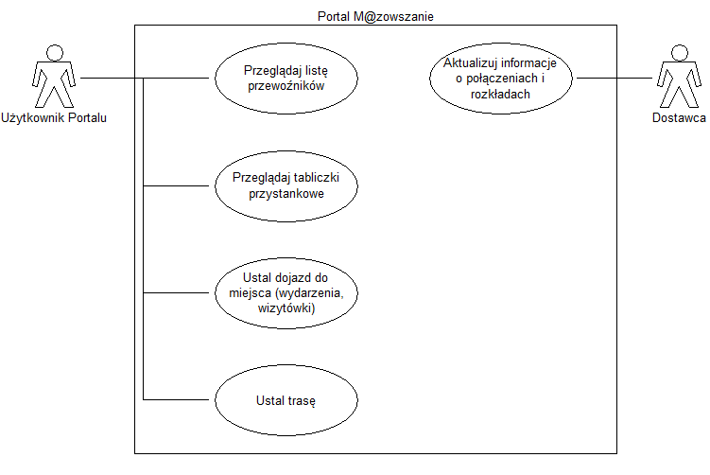
- Dodatkowe usługi GIS
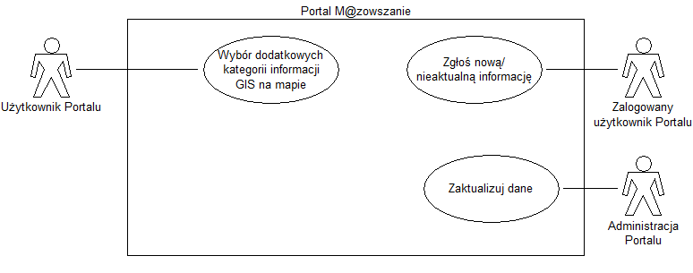

- Katalog obszarów inwestycyjnych
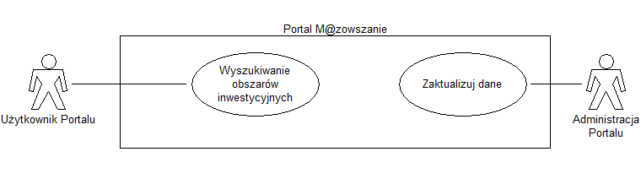
- Internetowa tablica lokalna
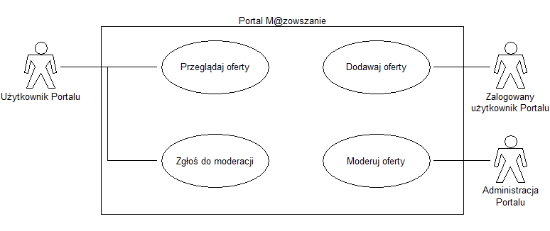
- Forum
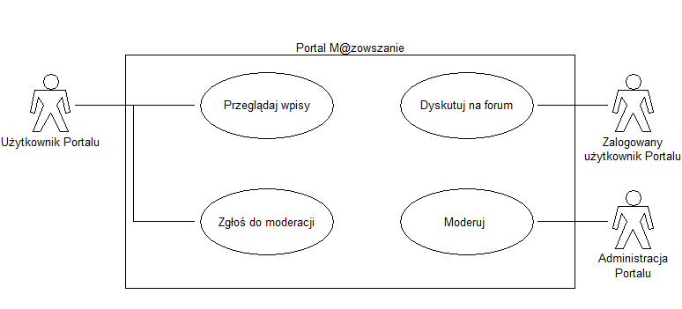
- Kiosk z pracą
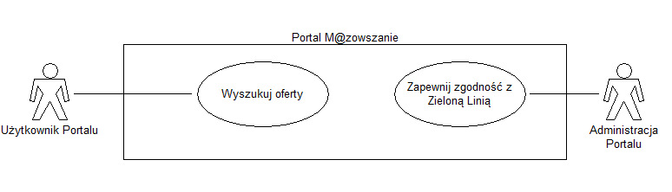
- Sondy i kwestionariusze
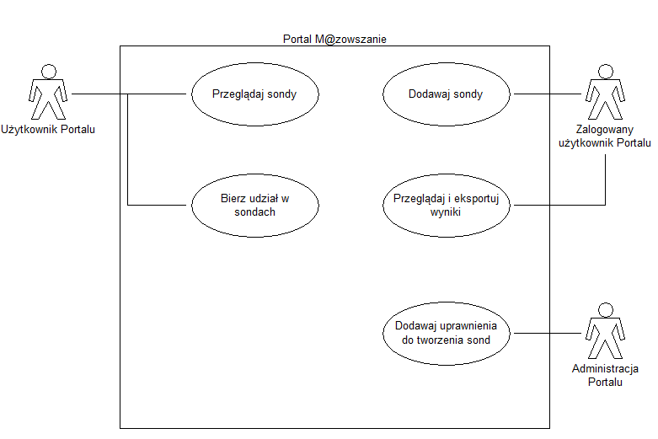
- Informacje pogodowe
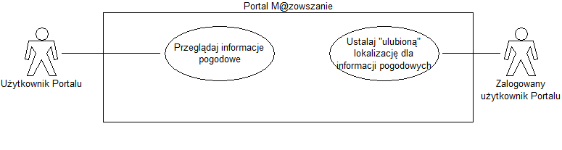
- Katalogi treści i oprogramowania
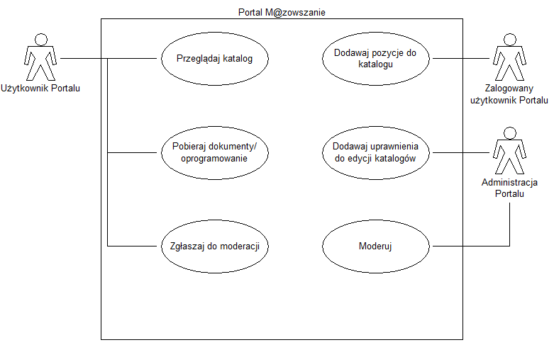
- E-learning
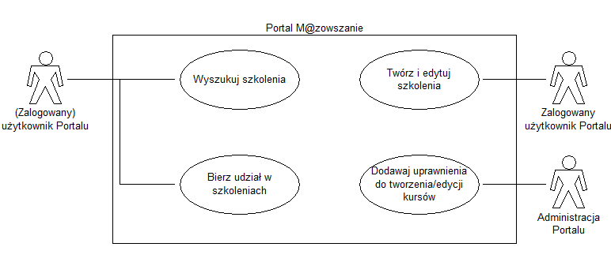
- Usługi dla rolników
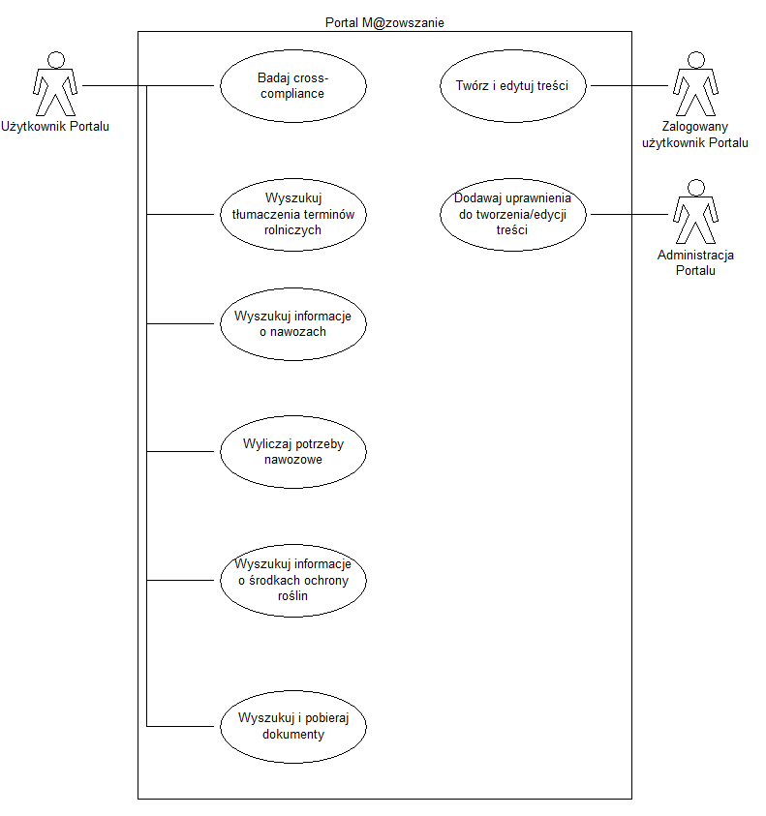

- Mapa
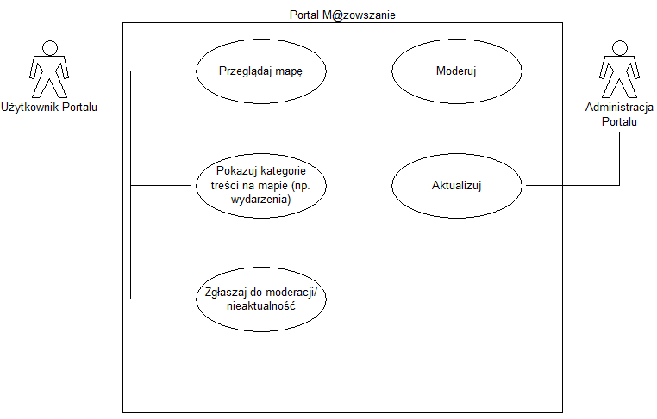
- Wirtualne biurko
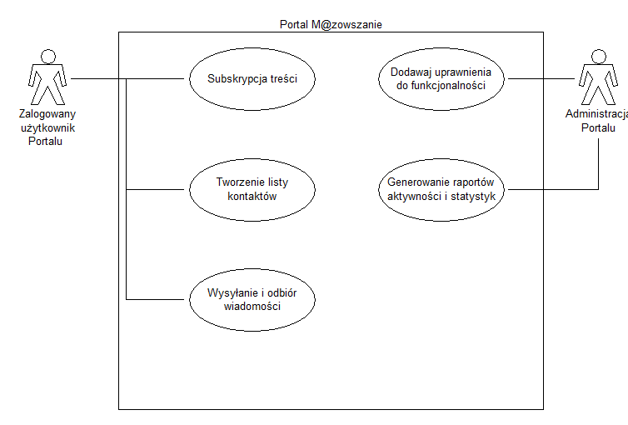
- Obieg dokumentów i CRM
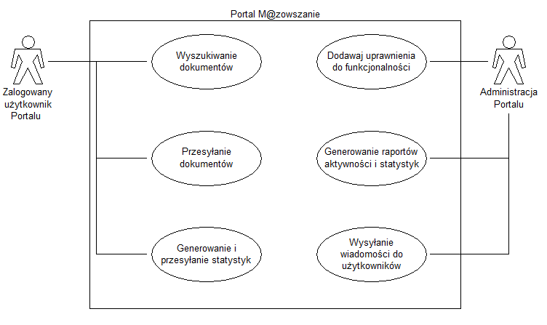

Opis wymaganych funkcjonalności Portalu projektu - charakterystyka przedmiotu zamówienia
- Przedmiotem zamówienia jest wykonanie, wdrożenie, rozwój oraz utrzymanie Portalu M@zowszanie oferującego informacje oraz e-usługi, jak również integrującego e-usługi oferowane przez inne podmioty.
- Wykonawca zapewni hosting Portalu oraz działanie wszystkich usług do upływu czterech lat od dnia podpisania Umowy, przy czym na żądanie Zamawiającego dokona migracji Portalu na środowisko oferowane przez Zamawiającego.
- Przedmiot zamówienia obejmuje w szczególności:
Etap I:
- Przygotowanie Analizy Przedwdrożeniowej, w tym uzgodnienie z Zamawiającym szczegółowego harmonogramu wdrożenia;
- Przygotowanie prototypu Portalu z uwzględnieniem zasad usability/UX
Etap II:
- Uruchomienie systemu zarządzania Portalem (CMS) na środowisku testowym
- Budowa oraz integracja priorytetowych e-usług oferowanych w ramach Portalu (ustalenie w uzgodnieniu z Zamawiającym) w ramach środowiska testowego oraz przeprowadzenie testów funkcjonalnych
Etap III:
- Przeniesienie Portalu na środowisko produkcyjne oraz przeprowadzenie testów wydajnościowych
- Uruchomienie Portalu
- Dostawa treści edukacyjnych
- Szkolenia
Etap IV:
- Budowa oraz integracja dodatkowych e-usług i funkcjonalności oferowanych w ramach Portalu w ramach środowiska testowego oraz przeprowadzenie testów funkcjonalnych
- Integracja dodatkowych funkcjonalności w środowisku produkcyjnym oraz testy wydajnościowe
- Przygotowanie dokumentacji oraz przekazanie kodów źródłowych i praw
Etap V:
- Prace rozwojowe (nie przekraczające 500 roboczogodzin) oraz utrzymanie Portalu do upływu 4 lat od daty podpisania Umowy.
- Portal powinien być zbudowany z uwzględnieniem najlepszych praktyk tworzenia stron WWW, w szczególności zgodnie ze standardami i praktykami wyznaczanymi przez World Wide Web Consortium (W3C), jak również m.in. z wykorzystaniem wymagań przedstawionych w dokumentach: Web Content Accessibility Guidelines (WCAG), Mobile Web Best Practices 1.0 (MWBP), Web Content Accessibility and Mobile Web: Making a Web Site Accessible Both for People with Disabilities and for Mobile Devices, Shared Web Experiences: Barriers Common to Mobile Device Users and People with Disabilities.
- Portal ma być zbudowany zgodnie z rozporządzeniem Rady Ministrów z dnia 12 kwietnia 2012 r. w sprawie Krajowych Ram Interoperacyjności, minimalnych wymagań dla rejestrów publicznych i wymiany informacji w postaci elektronicznej oraz minimalnych wymagań dla systemów teleinformatycznych w szczególności, jeśli chodzi o spełnianie wymagań WCAG 2.0 (poziom AA)
- Portal oraz jego wszystkie elementy ma wykorzystywać wyłącznie rozwiązania/oprogramowanie:
  - umożliwiające wykorzystanie oraz rozwój/modyfikację bez potrzeby zakupu licencji komercyjnych
  - Umożliwiające wykorzystanie oraz rozwój/modyfikację bez ponoszenia dodatkowych kosztów (koszt zakupu licencji równy zeru)
  - Zalecane jest stosowanie wolnego i otwartego oprogramowania, w szczególności uwzględniając European Union Public Licence (EUPL 1.1)
  - w przypadku skorzystania z innych rozwiązań, Wykonawca jest zobowiązany pokryć wszystkie koszty (licencji, wsparcia itp.) niezbędne do uruchomienia systemu oraz jego utrzymania do upływu 4 lat od dnia podpisania Umowy.
- Portal ma składać się na ile to możliwe z gotowych komponentów (CMS, moduł e-learning, system obiegu dokumentów), dostosowanych przez Wykonawcę do potrzeb Zamawiającego
- Portal oraz jego poszczególne elementy mają mieć spójny wygląd, zgodny z kolorystyką oraz ogólnym układem strony http://www.mazovia.pl/ oraz księgą identyfikacji wizualnej znaku projektu.
- Jednorazowe zalogowanie do Portalu powinno dawać użytkownikom dostęp do wszystkich funkcjonalności przypisanych im przez Administratora, w szczególności użytkownicy zalogowani do Portalu nie muszą się logować ponownie, aby korzystać z e-learningu i obiegu dokumentów

Określenie terminów wykonania Portalu internetowego oraz jego implementacji na serwerze
- Poszczególne etapy będą realizowane w następujących terminach:
- Etap I – w terminie do 45 dni kalendarzowych od podpisania umowy
- Etap II (wykonanie i testy podstawowych funkcjonalności) – w terminie do 90 dni kalendarzowych od zakończenia Etapu I
- Etap III (implementacja) – w terminie do 60 dni kalendarzowych od zakończenia Etapu II
- Etap IV (wykonanie i implementacja dodatkowych funkcjonalności) – w terminie do 1 X 2014 r.
Przy wdrażaniu nowych funkcjonalności Wykonawca dostarczy raport z wdrożenia wraz z dokumentacją dla wprowadzanej funkcjonalności (kod źródłowy, opis funkcjonalności, data wprowadzenia itp.), jak również cotygodniowe i comiesięczne raporty z postępu prac.
Prace rozwojowe w ramach ustalonego budżetu 500 godzin (etap V) będą realizowane na zlecenie Zamawiającego.

Określenie wymagań dla systemu zarządzania treścią Portalu (CMS) - wymagania funkcjonalne
Kod wymagania | Opis
WF-001 | Portal ma być zbudowany w oparciu o system CMS dostępny na licencji open source, dojrzały i popularny (proponowane rozwiązanie powinno posiadać profil na serwisie http://www.ohloh.net potwierdzający aktywność projektu co najmniej na poziomie „Very High Activity”) i z dostępną dokumentacją tak, aby zagwarantować brak przypisania Zamawiającego do firmy wdrażającej autorskie rozwiązanie.
WF-002 | Proponowany system CMS ma oferować możliwość rozszerzania funkcjonalności przez dodatki/moduły zewnętrzne oraz posiadać publicznie dostępne repozytorium gotowych dodatków tworzonych przez różne podmioty zewnętrzne.
WF-003 | Portal ma być w pełni spolonizowany (Frontend, Backend oraz dokumentacja/pomoc dla użytkowników i administratorów) oraz oferować możliwość tworzenia treści w różnych językach (np. tłumaczenia na inne języki wybranych treści) oraz wywoływania funkcjonalności automatycznego tłumaczenia treści na inny język
WF-004 | Portal ma umożliwiać stworzenie co najmniej 700 kont o uprawnieniach administracyjnych oraz 500000 kont użytkowników bez potrzeby zmian w architekturze
WF-005 | Portal powinien umożliwiać definiowanie różnych poziomów dostępu dla administratorów, jeśli chodzi o dostępne dane oraz treści, którymi mogą zarządzać

Opis wymaganych funkcjonalności Portalu projektu - wymagania funkcjonalne
Kod wymagania | Opis
Serwisy
WF-006 | System CMS powinien umożliwiać tworzenie w ramach Portalu wielu serwisów oraz domen w oparciu o jedną instancję (bez potrzeby wielokrotnej instalacji)
WF-007 | Portal ma umożliwiać tworzenie serwisów w oparciu o hierarchiczny podział treści na następujące poziomy:  - Poziom całego portalu (treści skierowane do wszystkich mieszkańców Mazowsza, lub ich wybranej kategorii, dotyczące Mazowsza, jako całości)  - Poziom powiatu/miasta na prawach powiatu (treści dotyczące danego powiatu)  - Poziom gminy (treści dotyczące danej gminy)  - Poziom miejscowości (treści dotyczące danej miejscowości – np. wsi)  - Poziom podmiotu (treści dotyczące wybranych podmiotów takich jak np. biblioteka, LCK, instytucja kultury)  Portal ma prezentować użytkownikowi treści przypisane do poziomu, na którym się aktualnie znajduje oraz umożliwiać zmianę poziomu (np. na poziom wyżej) w formie nawigacji okruszkowej (ang. breadcrumbs) pokazującej lokalizację danego serwisu w ramach Portalu w formie takiej jak np.:  Mazowsze>Powiat warszawski zachodni>Gmina Leszno>Leszno (wieś)>Biblioteka Publiczna Gminy Leszno
WF-008 | Portal ma umożliwiać automatyczne przypisanie użytkownikowi właściwej lokalizacji w oparciu o mechanizmy geolokalizacji przeglądarki (tzn. przy pierwszej wizycie w ramach sesji przeglądarka prosi o udostępnienie położenia Portalowi - patrz Załącznik A), jak również ustawienie lokalizacji poprzez podanie nazwy miejscowości (z opcją podpowiedzi w miarę wpisywania – patrz Załącznik E) lub wybór powiatu/gminy na mapie lub z listy (przykłady – patrz Załącznik B, C)
WF-009 | Portal ma umożliwiać definiowanie dla każdego rodzaju tworzonej treści, dla jakiego obszaru/lokalizacji jest przypisana, tak, że wybór lokalizacji będzie determinować dostępną treść – patrz Załącznik F
WF-010 | Dla każdego z serwisów Portal ma umożliwiać nadawanie uprawnień administracyjnych tak, aby np. osoba administrująca serwisem instytucji kultury mogła dokonywać edycji wyłącznie swojego serwisu.  System będzie wyposażony w rozbudowany interfejs administracyjny, m. in. z możliwością zaawansowanej konfiguracji systemu, generowania raportów i statystyk (w tym szereg raportów i statystyk typowych oraz możliwość definiowania nowych), przeszukiwania logów oraz treści portalu, monitorowania aktywności użytkowników. Funkcjonalność administracyjna będzie uwzględniała strukturę MSCK i występujące tam zależności hierarchiczne.  System umożliwi delegowanie uprawnień, z uwzględnieniem: zakresu danych w portalu (np. z ograniczeniem, co do rodzaju treści, lokalizacji geograficznej).  Portal będzie posiadał mechanizmy wielopoziomowej akceptacji treści, w szczególności w oparciu o system:  • Hierarchiczny.  Treść będzie dodawana przez osobę o najniższym poziomie uprawnień. Jednakże nie pojawi się ona natychmiast w publicznej wersji portalu. Następnie osoba z wyższymi uprawnieniami powinna otrzymać informację o pojawieniu się nowej treści i dokonać jej sprawdzenia. Jeżeli będzie ona poprawna może ją przekazać do publikacji lub zwrócić do edycji. W przypadku treści ważnych lub bardzo ważnych zakłada się użycie dodatkowych poziomów weryfikacji.  • Lokalizacyjny.  Wymagane jest, aby niektóre rodzaje treści dotyczące danego regionu mogły być dodawane tylko przez osoby związane z danym regionem. Ideą jest to, aby osoba odpowiedzialna za politykę informacyjną z danego regionu nie ingerowała w taką politykę innego regionu.
WF-011 | Portal ma oferować różnego rodzaju treści i funkcjonalności, w szczególności:  - Wizytówki  - Katalog e-usług  - Alerty  - Informacje o wydarzeniach  - Wiki  - Informacje o lokalnych połączeniach komunikacyjnych  - Informacje o trasach rowerowych  - Katalog obszarów inwestycyjnych  - Internetową tablicę lokalną  - Forum  - Kiosk z pracą  - Sondy i kwestionariusze  - Informacje pogodowe  - Katalogi treści i oprogramowania  - Funkcjonalność platformy e-learningowej  - Funkcje przeznaczone dla rolników  - Mapa z możliwością pokazywania i ukrywania różnych kategorii treści  Powyższe funkcjonalności powinny być, jeśli to tylko możliwe powiązane z informacjami geolokalizacyjnymi pozwalającymi na ich odpowiednie wizualizowanie na mapie oraz ich właściwe przypisywanie do odpowiednich lokalizacji/poziomów  Portal umożliwi dodawanie metadanych do informacji (np. data modyfikacji, autor).  Wyszukiwanie treści ma być możliwe w oparciu o wiele kryteriów (autor, lokalizacja, kategoria).  W szczególności każdy element treści ma mieć informacje odnośnie licencji tej treści. Wykonawca ma zapewnić możliwość wyboru rodzaju licencji w oparciu o http://creativecommons.pl/wybierz-licencje/  Dodatkowo dla zalogowanych użytkowników (w zależności od uprawnień) dostępne mogą być następujące funkcjonalności:  - Wirtualne biurko  - System obiegu dokumentów i CRM
WF-012 | Portal ma oferować możliwość różnicowania prezentowanych treści dla różnych profili użytkowników, w szczególności zaś ma posiadać na stronie głównej mechanizm pozwalający wybrać profil użytkownika (przykładowa wizualizacja – Załącznik D)  Wymagane są następujące profile:  - Mieszkaniec  - Rolnik  - Przedsiębiorca  przy czym Portal ma umożliwiać dodawanie dalszych profili.
WF-013 | Dla niezalogowanego użytkownika o profilu Mieszkaniec Portal ma oferować, co najmniej następujące funkcjonalności:  - Wizytówki  - Alerty  - Informacje o wydarzeniach  - Wiki  - Informacje o lokalnych połączeniach komunikacyjnych  - Informacje o trasach rowerowych  - Internetową tablicę lokalną  - Kiosk z pracą  - Sondy i kwestionariusze  - Informacje pogodowe  - Katalog e-usług  - Katalogi treści i oprogramowania  - Funkcjonalność platformy e-learningowej  - Mapa z możliwością pokazywania i ukrywania różnych kategorii treści
WF-014 | Dla niezalogowanego użytkownika o profilu Rolnik Portal ma oferować co najmniej następujące funkcjonalności:  - Wizytówki  - Alerty  - Informacje o wydarzeniach  - Wiki  - Informacje o lokalnych połączeniach komunikacyjnych  - Internetową tablicę lokalną  - Sondy i kwestionariusze  - Informacje pogodowe (w wariancie dla rolników)  - Katalogi treści i oprogramowania (w szczególności katalog oprogramowania dla rolników)  - Funkcjonalność platformy e-learningowej  - Mapa z możliwością pokazywania i ukrywania różnych kategorii treści
WF-015 | Dla niezalogowanego użytkownika o profilu Przedsiębiorca Portal ma oferować co najmniej następujące funkcjonalności:  - Wizytówki  - Alerty  - Informacje o wydarzeniach  - Wiki  - Kiosk z pracą  - Sondy i kwestionariusze  - Informacje pogodowe  - Katalog e-usług  - Mapa z możliwością pokazywania i ukrywania różnych kategorii treści
WF-016 | Dla zalogowanego użytkownika Portal ma umożliwiać wybór funkcjonalności, które będą prezentowane na stronie startowej.
Wizytówki
WF-017 | Dla każdego z serwisów Portal ma umożliwiać stworzenie wizytówki zawierającej co najmniej:  - Nazwę  - (opcjonalnie) Opis  - Dane kontaktowe (strona www, telefon, e-mail, linki do innych serwisów takich jak profil na FB, strona gminy w serwisie Wikipedia)  - Adres (wykorzystywany do geolokalizacji – z wizualizacją na mapie)  - (opcjonalnie) Nowości – pobierane przez kanał RSS z zewnętrznej strony lub wpisywane w Portalu  - Zdjęcia, przy czym pierwsze zdjęcie będzie automatycznie konwertowane na miniaturkę dostępną w innych usługach portalu (np. jako miniaturka na mapie)
WF-018 | Portal ma umożliwiać kategoryzowanie wizytówek na potrzeby ich prezentacji w różnorakich katalogach oraz pokazywanie/ukrywanie na mapie. Lista kategorii ma być możliwa do rozszerzania i modyfikacji i obejmować co najmniej:  - PIAP  - Atrakcje turystyczne  - Jednostki samorządu  - Instytucje kulturalne  - Obiekty sportowe  - Lokalni przedsiębiorcy (z dalszymi podkategoriami, w tym punkty skupu)
WF-019 | Portal ma umożliwić dla wizytówek JST przechodzenie do niższych poziomów (np. z poziomu powiatu na poziom gmin, z poziomu gminy na poziom miejscowości
WF-020 | Portal ma umożliwiać w łatwy sposób przez administratora definiowanie różnych atrybutów dla różnych kategorii wizytówek (np. dla atrakcji turystycznych galerii zdjęć)
WF-021 | Portal ma umożliwiać dla każdej wizytówki wywołanie funkcji ustalenia dojazdu do danego miejsca
WF-022 | Portal ma umożliwiać dla każdej wizytówki wywołanie funkcji wyszukania innych pobliskich wizytówek z tej samej kategorii (np. inne wizytówki miejsc oznaczonych, jako atrakcje turystyczne) – patrz Załącznik G
WF-023 | Wykonawca stworzy na Portalu wizytówki podmiotów w oparciu o tabele z danymi otrzymaną od Zamawiającego w formacie zbliżonym do następującego (część danych np. Prefix, Zwrot grzecznościowy dla osoby kontaktowej jednostki będzie niewidoczna dla użytkownika końcowego, ale wykorzystywana np. do przesyłania komunikatów):  Gmina: Testowo  Urzad: Urząd gminy Testowej  Typ: Gmina wiejska  Adres: ul. Warszawska 36  Powiat: ostrowski  Kod pocztowy: 01-234  Poczta: Testowo  Telefon: 22 123 456 789  Fax: 22 123 456 987  Adres WWW: http://www.testowo.pl  e-mail: gmina@testowo.pl  Nazwisko: Kowalski  Imie: Jan  Stanowisko: Wójt  Prefix: Pan  Zwrot grzecznościowy: Szanowny
WF-024 | Portal ma umożliwiać administratorowi przydzielanie wybranym osobom uprawnień do administrowania poszczególnym serwisem
WF-025 | Portal ma umożliwiać oznaczanie rodzaju serwisu (np. serwis – wizytówka utworzona przez migrację danych, „oficjalny” serwis zarządzany przez jednostkę samorządu terytorialnego, inny serwis (np. serwis biblioteki gminnej) w sposób widoczny dla odwiedzających
WF-026 | Dla każdego z serwisów Portal ma umożliwiać tworzenie wielu podstron i wpisów (funkcjonalność analogiczna do oprogramowania blogowego). Funkcjonalność ta jest przeznaczona dla podmiotów, które nie posiadają swojej strony internetowej, a chcą mieć prezentowane dodatkowe informacje oprócz podstawowej wizytówki
WF-027 | Portal ma umożliwiać administratorowi przydzielanie autorom poszczególnych serwisów limitów odnośnie miejsca na serwerze
WF-028 | Portal ma umożliwiać administratorowi definiowanie zakresu dodatkowych usług dostępnych dla danego serwisu
WF-029 | Dla każdego z serwisów Portal ma umożliwiać dołączanie, oprócz wizytówek również, co najmniej następujących dodatkowych rodzajów treści:  - Katalog e-usług  - Informacje o wydarzeniach  - Wiki  - Forum  - Kiosk z pracą  - Sondy i kwestionariusze  - Informacje pogodowe  - Katalogi treści i oprogramowania  - Funkcjonalność platformy e-learningowej
WF-030 | Portal ma umożliwiać użytkownikom zgłaszanie nowych wizytówek (np. nowych atrakcji turystycznych) oraz raportowanie danych nieaktualnych i wymagających moderacji. W obu tych przypadkach dane muszą zostać zweryfikowane przez administratora. Przykładowe procesy – patrz załącznik S, załącznik T
WF-031 | Przy dodawaniu nowych wizytówek system ma wymuszać podawanie lokalizacji poprzez koordynaty lub wybór miejsca na mapie
Katalog PIAP
WF-032 | Portal ma posiadać funkcjonalność katalogu (grupującego wizytówki) PIAP z możliwością przeglądania w strukturze hierarchicznej lub poprzez mapę.  Danymi dla PIAP mają być, co najmniej:  - Nazwa  - Adres  - Opis  - Godziny otwarcia
WF-033 | Przeglądanie PIAP w oparciu o strukturę hierarchiczną ma wyglądać w następujący sposób: wybór danego poziomu np. powiat warszawa zachodnia pokazuje listę wszystkich PIAP z tego powiatu w formie listy oraz obok wizualizuje je na mapie.  Dodatkowo prezentowana ma być ew. lista niższego poziomu pozwalająca wyfiltrować PIAP np. z gminy Leszno
WF-034 | Kliknięcie na dany punkt z listy powoduje przejście do wizytówki danego PIAP.
WF-035 | Kliknięcie na znacznik na mapie powoduje wyświetlenie skróconej wizytówki z nazwą, adresem, godzinami otwarcia oraz umożliwiający dostęp wyszukania innych PIAP w pobliżu lub ustalenia dojazdu.
Katalog atrakcji turystycznych
WF-036 | Portal ma posiadać funkcjonalność katalogu (grupującego wizytówki) atrakcji turystycznych z możliwością przeglądania w strukturze hierarchicznej lub poprzez mapę.
WF-037 | Portal ma umożliwiać dalszą kategoryzację atrakcji turystycznych na kategorie takie jak (z możliwością rozszerzania, Wykonawca proponuje dodatkowe kategorie):  - Aktywny wypoczynek  - Ciekawe miejsca  - Informacja turystyczna  - Muzea  - Parki i rezerwaty  - Szlaki turystyczne  - Zabytki
WF-038 | Danymi dla atrakcji turystycznej mają być, co najmniej:  - Nazwa  - Adres  - Opis  - Godziny otwarcia  - Zdjęcie
WF-039 | Przeglądanie atrakcji turystycznych w oparciu o strukturę hierarchiczną ma działać w sposób analogiczny do PIAP, przy czym będą pokazywane kategorie obiektów, z których można wybierać – przykład Załącznik H
WF-040 | Przeglądanie atrakcji turystycznych w oparciu o mapę ma działać w sposób analogiczny do PIAP, przy czym będą pokazywane kategorie obiektów, z których można wybierać – przykład wizualizacji Załącznik I
WF-041 | Portal ma umożliwiać pokazywanie i ukrywanie na mapie danych kategorii, co będzie powodować pokazywanie / ukrywanie znaczników odpowiadających obiektom danej kategorii – przykład wizualizacji Załącznik J, Załącznik K
Katalog lokalnych przedsiębiorców
WF-042 | Portal ma posiadać funkcjonalność katalogu (grupującego wizytówki) lokalnych przedsiębiorców z możliwością przeglądania poprzez mapę.  Danymi dla przedsiębiorcy mają być co najmniej:  - Nazwa  - Adres  - Telefon  - (opcjonalna) Strona www  - Opis  - Godziny otwarcia
WF-043 | Wyszukiwanie w oparciu o mapę powinno bazować na wpisywaniu przez użytkownika usługi do okienka wyszukiwania, jako wyróżnione punkty zostaną podane tylko najpopularniejsze typy usług w ustaleniu z Zamawiającym – przykładowa wizualizacja patrz Załącznik R
WF-044 | Portal ma umożliwiać administratorowi oznaczania wybranych kategorii jako domyślnie oznaczone, co przekłada się na ich wizualizację na mapie – przykładowo dla użytkownika typu Rolnik „popularną” kategorią może być punkt skupu.
Katalog e-usług
WF-045 | Portal ma posiadać funkcjonalność katalogu e-usług, która ma służyć jako „hub” skupiający e-usługi – zarówno te oferowane w ramach Portalu, jak i te udostępniane przez inne serwisy – komercyjne i publiczne.
WF-046 | Dla każdej wizytówki JST ma być dostępna funkcjonalność przejścia do listy/katalogu e-usług skierowanych dla danej grupy odbiorców (mieszkaniec, rolnik, przedsiębiorca) dla danego obszaru – np. gminy
WF-047 | Portal ma udostępniać w szczególności linki pozwalające na przejście do następujących e-usług:  - E-usługi świadczone dla obywateli przez urzędy (m.in. usługi ePUAP)  - Informacje o zagrożeniach (http://www.czk.pl/wyszukaj/index03.php)  - Informacje o warunkach drogowych http://www.gddkia.gov.pl/pl/21/mapa-warunkow-drogowych
Alerty
WF-048 | Portal ma posiadać funkcjonalność dodawania alertów (informacji o ważnych wydarzeniach np. związanych z bezpieczeństwem), które będą wizualizowane na stronie głównej każdego serwisu (globalnie, dla powiatu, dla gminy)
WF-049 | Portal ma umożliwiać administratorowi nadawanie użytkownikom uprawnień do dodawania alertów dla określonego zakresu (np. Centrum Zarządzania Kryzysowego dla Mazowsza – pełne uprawnienia, upoważniona osoba z gminy – uprawnienia do dodawania alertów na poziomie gminy).
WF-050 | Przy dodawaniu alertu Portal ma umożliwiać wybieranie dla jakiego obszaru jest zdefiniowany (jedna lub wiele jednostek) tak, aby np. możliwe było zdefiniowanie alertu dla wszystkich gmin sąsiadujących z Puszczą Kampinoską jeśli alertem tym jest informacja z Nadleśnictwa o zakazie wstępu do lasu
WF-051 | Portal ma udostępniać funkcjonalność wysyłania alertów oraz innych ważnych informacji przez SMS (co najmniej 50 tys. wiadomości rocznie)
Informacje o wydarzeniach – rezerwacja miejsc
WF-052 | Portal ma umożliwiać dodawanie informacji o wydarzeniach zarówno przez osoby zarządzające serwisami (np. festyn gminny), jak i niezwiązane z serwisami, ale przypisanych do odpowiednich serwisów (np. piknik rodzinny odbywający się w danej gminie, ale nieorganizowany przez władze gminy)
WF-053 | Portal ma umożliwiać przeglądanie wydarzeń w strukturze hierarchicznej (województwo/powiat/gmina/ew. element niższego rzędu) lub poprzez mapę.
WF-054 | Informacje o wydarzeniach są niezależne od nowości, które można definiować dla serwisów
WF-055 | Danymi dla wydarzenia mają być, co najmniej:  - Nazwa  - Adres/Lokalizacja  - Dane kontaktowe: Telefon, e-mail  - (opcjonalna) Strona www  - Opis  - (opcjonalnie) Zdjęcia  - Czas obowiązywania (daty i godziny)  - Rodzaj wydarzenia (płatne/bezpłatne)  - (opcjonalnie) Link do strony z informacją o zapisach/strony, gdzie można się zarejestrować i zapłacić za udział
WF-056 | Przeglądanie wydarzeń w oparciu o strukturę hierarchiczną ma działać w sposób analogiczny do PIAP
WF-057 | Przeglądanie wydarzeń w oparciu o mapę ma działać w sposób analogiczny do PIAP
WF-058 | Portal ma umożliwić administratorowi definiowania, które wydarzenia i w jakim okresie mają być promowane na mapie
Wademekum
WF-059 | Portal ma umożliwiać dołączanie do serwisów (na różnych poziomach) stron poradnikowych (wademekum) skierowanych dla różnych grup użytkowników (np. informacje o postępowaniu w sytuacjach kryzysowych dla mieszkańców gminy, porady dla rolników z całego Mazowsza)
WF-060 | Portal ma umożliwić administratorowi nadawanie uprawnień osobom administrującym serwisami niższego rzędu do dodawania poradników (przykładowo opcja dodawania poradników ma być standardowa dostępna dla urzędu gminy, ale nie dostępna w standardzie dla użytkowników tworzących wizytówkę firmy)
Informacje o lokalnych połączeniach komunikacyjnych
WF-061 | Portal ma posiadać funkcjonalność wyszukiwania połączeń lokalnych w oparciu o podane przez użytkownika punkty początkowe i końcowe – przykład wizualizacji Załącznik M, Załącznik N
WF-062 | Portal ma posiadać funkcjonalność katalogu przewoźników realizujących lokalne połączenia komunikacyjne pozwalającego na przejście do strony WWW przewoźnika
WF-063 | Portal ma umożliwiać wizualizację na mapie przystanków przewoźników z opcją zapoznania się z rozkładem jazdy z tego przystanku
WF-064 | Funkcjonalność wyszukiwania połączeń może być realizowana przez zewnętrzny serwis pod warunkiem, że wyniki zostaną zaprezentowane w Portalu w sposób spójny z ogólną koncepcją rozwiązania oraz, że koszty integracji oraz wykorzystania zewnętrznego serwisu do końca roku 2019 poniesie Wykonawca
WF-065 | Portal ma umożliwiać wyszukanie dojazdu również dla istniejących wizytówek miejsc, atrakcji turystycznych, wydarzeń tak, aby odwiedzający stronę musiał tylko podać swoją lokalizację
Dodatkowe usługi GIS
WF-066 | Wykonawca ma zaproponować listę dodatkowych usług związanych z GIS. W szczególności wymagane jest udostępnienie w ramach Portalu informacji o trasach rowerowych
Katalog obszarów inwestycyjnych
WF-067 | Wykonawca ma przenieść funkcjonalność katalogu obszarów inwestycyjnych oraz dane istniejące na: http://coie.armsa.pl/Baza,Terenow,Inwestycyjnych,16.html
Internetowa tablica lokalna
WF-068 | Portal ma posiadać funkcjonalność internetowej tablicy lokalnej pozwalającej na zamieszczanie ogłoszeń drobnych/lokalnych dla zarejestrowanych użytkowników
WF-069 | Portal ma posiadać mechanizm oznaczania ogłoszeń jako wymagających moderacji administratora
WF-070 | Wykonawca określa bazę kategorii oraz atrybuty ogłoszeń w poszczególnych kategoriach po konsultacji z Zamawiającym
Forum
WF-071 | Portal ma umożliwiać prowadzenie dyskusji w oparciu o mechanizmy forum dyskusyjnego w powiązaniu z każdym serwisem (np. dla gminy – przykładowo na potrzeby konsultacji lokalnych), wizytówką firmy (np. zobacz opinie o firmie A), wydarzeniem dostępne bezpośrednio z poziomu wizytówki lub samej strony forum - przykład wizualizacji Załącznik O
WF-072 | Portal ma umożliwić automatyczne moderowanie postów zawierających wulgaryzmy (w oparciu o zdefiniowaną i aktualizowaną listę), bądź będących spamem oraz możliwość ręcznego zgłaszania wpisów do moderacji
WF-073 | Portal ma umożliwiać wymuszanie „przedstawienia się” użytkownika w określonym wątku, zanim będzie mógł pisać w innych wątkach
Kiosk z pracą
WF-074 | Portal umożliwi wyszukiwania ofert pracy dla danego miejsca w oparciu o dane z serwisu http://zielonalinia.gov.pl (patrz załącznik P)
Sondy i kwestionariusze
WF-075 | Portal ma umożliwiać funkcjonalność tworzenia sond i kwestionariuszy (w tym służących do ustalania budżetu obywatelskiego) oraz przechowywanie wyników przeprowadzonych sond z możliwością raportowania
WF-076 | Portal ma umożliwić administratorowi nadawanie uprawnień osobom administrującym serwisami niższego rzędu do dodawania sond i kwestionariuszy (przykładowo ma to być standardowa opcja dla urzędu gminy, ale nie dostępna w standardzie dla użytkowników tworzących wizytówkę firmy)
Informacje pogodowe
WF-077 | Portal ma prezentować informacje pogodowe dla wybranego przez użytkownika poziomu portalu/aktualnej lokalizacji użytkownika
WF-078 | Informacje o pogodzie mają zawierać, co najmniej aktualną temperaturę, ikonę pokazującą aktualną pogodę (słonecznie, pochmurnie, deszcz)
WF-079 | Portal ma umożliwiać prezentowanie specjalistycznych prognoz dla określonych grup użytkowników (np. rolnicy, alergicy) -- przykład wizualizacji Załącznik Q
Katalogi treści i oprogramowania
WF-080 | Portal ma umożliwiać funkcjonalność tworzenia dodatkowych katalogów treści (np. linków) lub plików (w tym oprogramowania) przeznaczonych dla różnych grup użytkowników – np. lista programów i stron polecanych dla rolników
E-learning
WF-081 | Portal ma umożliwiać tworzenie kursów e-learning oraz ich publikowanie
WF-082 | Portal ma umożliwić administratorowi nadawanie uprawnień osobom administrującym serwisami niższego rzędu do dodawania treści e-learning (możliwość tworzenia, liczba kursów, miejsce na serwerze na treści)
WF-083 | Portal ma korzystać z rozwiązania LMS oferującego wsparcie, co najmniej dla standardu SCORM 1.2
WF-084 | Wykonawca dostarczy wraz z portalem, co najmniej 2 filmy oraz symulacje (instruktaże) odnośnie korzystania z Portalu oraz LMSa, które będą stanowiły pełne (tzn. pokrywające pełną funkcjonalność portalu) materiały szkoleniowe dla administratorów i użytkowników portalu
WF-085 | Portal ma umożliwiać autorom tworzenie kursów, udostępnianie, modyfikowanie i ukrywanie ich
WF-086 | Portal ma umożliwiać autorom tworzenie treści kursów poprzez edytor graficzny pozwalający na wstawianie tekstów, formatowanie ich, dodawanie linków, grafik, elementów multimedialnych (animacja, video, dźwięk), quizów/testów)
WF-087 | Portal ma umożliwiać przygotowanie raportów odnośnie wykorzystania udostępnianych szkoleń (udział w kursach), aktywności użytkowników, rezultatów testów i ankiet.
WF-088 | Portal ma umożliwić wyszukiwanie treści dostępnych w ramach Portalu oraz szkoleń dostępnych na http://www.inwestycjawkadry.info.pl/
Usługi dla rolników
WF-089 | Wykonawca ma przenieść funkcjonalność usług dla rolników oraz dane z Agroportalu: http://193.239.47.21/~agroportal/
WF-090 | W szczególności przejęte mają zostać następujące funkcjonalności:  - Badanie cross-compliance  - Słownik terminów rolniczych  - Baza danych o nawozach  - Kalkulator potrzeb nawozowych  - Baza danych o środkach ochrony roślin  - Dokumentowa baza danych (wraz z modułem raportów centralnej bazy danych)
WF-091 | Powyższe funkcjonalności mają być dostępne w ramach Portalu w ramach treści przeznaczonych dla rolników
Mapa
WF-092 | Portal ma umożliwiać dostęp do mapy, na której można pokazywać różne kategorie danych dostępne w Portalu (np. wydarzenia, PIAP, atrakcje turystyczne)
WF-093 | Portal ma umożliwiać definiowanie różnych domyślnie wybranych kategorii dla różnych grup użytkowników
WF-094 | Portal ma umożliwiać wybranie użytkownikom kategorii danych, które mają być pokazane
WF-095 | Portal ma być zintegrowany z danymi z Geoportalu (geoportal.gov.pl) – w szczególności ma umożliwiać pokazywanie granic i numerów działek - przykład wizualizacji Załącznik R
WF-096 | Portal ma umożliwiać integrację innych danych w oparciu o powszechnie stosowane standardy (np. WMS, WFS)
Wirtualne biurko
WF-097 | Portal ma umożliwiać zalogowanym użytkownikom możliwość personalizacji – np. ustawienie domyślnej lokalizacji, subskrybowanie interesujących treści, zapoznawanie się z aktywnościami np. w ramach grup, do których należą, odpowiedziami na ich wpisy na forum, wysłania wiadomości przez Portal do „znajomych” posiadających również konto na Portalu
WF-098 | Portal ma umożliwiać wysyłanie informacji związanych z alertami lub ofertami (np., jeśli rolnik oznaczy, że chce dostawać informacje o np. nowych ofertach sprzedaży nawozów na tablicy). Wykonawca w uzgodnieniu z Zamawiającym opracuje listę kryteriów (dostępnych dla użytkownika) w oparciu, o które dany alert będzie generowany.
System obiegu dokumentów i CRM
WF-099 | Portal ma umożliwiać gromadzenie informacji kontaktowych użytkowników tak, aby administratorzy mogli wysyłać kampanie mailingowe np. do wójtów
WF-100 | Komponent CRM portalu ma umożliwiać przechowywanie nie mniej niż 50 tysięcy wpisów oraz nie posiadać ograniczeń, jeśli chodzi o liczbę kampanii
WF-101 | Portal ma posiadać mechanizm budowania raportów w oparciu o statystyki wykorzystania
WF-102 | Portal ma posiadać funkcjonalność obiegu dokumentów dla raportów w formacie np. zeskanowanych plików PDF
WF-103 | Wykonawca ma skonfigurować jeden obieg dokumentów: LCK>RCK>WCK w uzgodnieniu z Zamawiającym
WF-104 | Mechanizm obiegu dokumentów ma umożliwiać definiowanie innych obiegów dokumentów z użyciem edytora graficznego

Określenie ogólnych wymagań technicznych strony - wymagania pozafunkcjonalne
- Wykonawca Portalu ma gwarantować wsparcie dla top 10 przeglądarek wykorzystywanych w Polsce (za http://www.ranking.pl/pl/rankings/web-browsers.html) do upływu 4 lat od daty podpisania Umowy, w szczególności poprzez dostosowywanie Portalu bez dodatkowych kosztów dla Zamawiającego
- Portal ma być zbudowany w sposób otwarty, skalowalny, z możliwością łatwego zarządzania elementami składowymi
- Portal ma stosować kodowanie znaków UTF-8
- Portal ma uwzględniać wymogi bezpieczeństwa oraz dobre praktyki OWASP (www.owasp.org). W szczególności:
  - Logowanie powinno korzystać z bezpiecznego połączenia SSL z certyfikatem serwera
  - Dane logowania (hasła) powinny być przechowywane w wersji niejawnej, z wykorzystaniem bezpiecznej funkcji skrótu
  - Portal ma posiadać mechanizmy zabezpieczające przed spamem i automatycznym tworzeniem kont, w tym przykładowo mechanizmy CAPTCHA
  - Portal ma spełniać wytyczne OWASP Top Ten
- Wykonawca ma zapewnić pozycjonowanie Portalu (SEO), w szczególności poprzez
  - Odpowiednie dostosowanie treści stron portalu
  - Dodanie do katalogów
  - Dodanie słów kluczowych do pozycjonowania na frazy Mazowszanie, Mazowsze, Społeczeństwo informacyjne (zapewniając, że Portal będzie dla tych fraz nie dalej niż na 3 stronie wyników Google)
- Portal powinien umożliwiać zmiany szablonu wyglądu (np. layout z szarościami do wykorzystania w przypadku żałoby narodowej, layout „świąteczny”)
- Portal powinien być zbudowany zgodnie z 3 warstwowym modelem aplikacji
- Portal oraz wszystkie generowane dokumenty powinny posiadać oznaczenia ustalone z Zamawiającym
- Wszystkie wymagane funkcje Portalu muszą być dostępne z poziomu przeglądarki internetowej (w tym przeglądarek mobilnych) bez konieczności instalowania dodatkowych wtyczek, takich jak np. flash lub java, w szczególności uwzględniać zasady Responsive Web Design
- Portal ma być zbudowany zgodnie z obowiązującymi przepisami prawa, a Wykonawca ma zapewnić zgodność Portalu ze zmieniającymi się przepisami przed ich wejściem w życie
- Portal ma umożliwić zapoznanie się z historią operacji wykonywanych przez użytkowników

Określenie ogólnych wymagań technicznych serwera
- Serwer, na którym ma działać Portal (środowisko produkcyjne) ma mieć parametry nie gorsze niż:
  - Procesor: co najmniej 2 CPU o co najmniej 4 rdzeniach o wydajności pozwalającej uzyskać nie mniej niż 8000 punktów dla procesora w teście PassMark Software (www.cpubenchmark.net/cpu_list.php)
  - Pamięć operacyjna: co najmniej 128 GB RAM, DDR3-1333
  - Możliwość konfiguracji RAID: 0, 1, 5
  - Przestrzeń dyskowa: co najmniej 10TB
- Serwer oraz środowisko techniczne muszą umożliwiać obsłużenie do 100 tysięcy użytkowników niezalogowanych oraz 1000 użytkowników zalogowanych dziennie (w tym poprzez mechanizmy serwowania stron statycznych, korzystanie z CDN itp.

Określenie środowiska, w którym Portal zostanie wykonany
- Środowisko wykonania Portalu powinno uwzględniać wirtualizację, przy czym sugerowane jest rozdzielenie maszyn wirtualnych na:
  - Obsługującą bazę danych
  - Obsługującą Portal
- Zalecane jest wykorzystanie CMS korzystającego z technologii PHP lub Java (po stronie serwera)
- Wykonawca ma zaprezentować Zamawiającemu do akceptacji projekt środowiska Portalu oraz w wypadku zmian będzie informować na bieżąco tak, aby Zamawiający mógł je uwzględnić przy projektowaniu własnej architektury hostingowej
- Zaleca się, aby Portal mógł funkcjonować w całości w oparciu o darmowe licencje na oprogramowanie serwerowe (m. in. system operacyjny, serwer web, motor bazodanowy), w przeciwnym wypadku Wykonawca ponosi wszelkie koszty związane z licencjami

Wymagania odnośnie integracji aplikacji
- Wykonawca ma zintegrować mechanizm logowania w oparciu o OpenID oraz co najmniej jeden profil instytucji publicznej (np. ZUS)
- Dla każdej wyświetlanej treści portalu ma być dostępny panel/funkcjonalność pozwalająca na dzielenie się w oparciu o media społecznościowe (minimum to Facebook, NK, Twitter)

Migracja danych i wprowadzanie treści
- Wykonawca ma wytworzyć treści wejściowe oraz zmigrować dane w zakresie ustalonym z Zamawiającym, w szczególności, jeśli chodzi o dane kontaktowe instytucji, dane atrakcji turystycznych oraz instytucji kulturalnych z Agroportalu oraz danych i mechanizmów z Agroportalu

Specyfikacja usług wdrożeniowych i szkoleniowych
- W ciągu 5 dni od podpisania umowy Wykonawca przedstawi Zamawiającemu listę osób realizujących projekt, w szczególności Kierownika Projektu
- Wykonawca przekaże Zamawiającemu CV członków zespołu projektowego
- Wykonawca ma zaprezentować Zamawiającemu prototyp Portalu uwzględniający dobre praktyki oraz podane w tym dokumencie wymagania, po czym ma dostosować wygląd i funkcjonalność do zgłoszonych przez Zamawiającego uwag. Prototyp ma poprawnie przechodzić testy walidacji na stronie validator.wc3.org
- Wykonawca przeprowadzi badania użyteczności (usability) Portalu dla grupy użytkowników, którą zapewni Zamawiający, przygotuje raport z wyników badań oraz w uzgodnieniu z Zamawiającym wdroży ew. wymagane zmiany.
- Wykonawca zapewni wszystkie licencje niezbędne do działania Portalu oraz udzieli Zamawiającemu zgody na dowolne wykorzystanie rezultatów projektu (w tym na potrzeby uruchamiania innych Portali, współtworzonych przez Zamawiającego)
- Wykonawca przekazuje Zamawiającemu prawa wynikające z licencji z datą podpisania protokołu odbioru kodów źródłowych oraz dokumentacji
- Wykonawca dokona nieodpłatnego przeniesienia na Zamawiającego autorskich praw majątkowych dla elementów multimedialnych i graficznych Portalu, szablonów wyglądu oraz kodów źródłowych elementów stworzonych na potrzeby Portalu. Nie dotyczy to sytuacji, gdy stosowane są komponenty na licencji GPL, dla których wystarczy przekazanie licencji.
- Wykonawca poinformuje Zamawiającego o gotowości do przeprowadzenia testów funkcjonalnych będących podstawą odbioru etapu prac, z co najmniej tygodniowym wyprzedzeniem, jednocześnie przedstawiając plan testów z przypadkami testowymi oraz raport potwierdzający pomyślne przejście tych testów przez zespół testujący Wykonawcy
- W przypadku, gdy Zamawiający znajdzie błędy podczas testów, Wykonawca ma je naprawić w sposób uwzględniający wymogi biznesowe Zamawiającego oraz uwzględnić w kolejnej wersji przypadków testowych
- W przypadku, gdy Zamawiający po raz trzeci nie potwierdzi odbioru funkcjonalności danego etapu prac, Zamawiający ma prawo wskazać podmiot zewnętrzny, który przeprowadzi audyt, jakości Portalu, przy czym Wykonawca pokrywa koszt takiego audytu, jakości oraz jest zobowiązany wdrożyć jego ustalenia
- Wykonawca przeprowadzi testy wydajnościowe Portalu na środowisku produkcyjnym zakładając 100 jednoczesnych użytkowników zalogowanych oraz 50 jednoczesnych użytkowników zalogowanych (w tym 10 korzystających z kursu e-learning). Czas odpowiedzi serwera nie może przekraczać 3 sekund
- Wykonawca będzie przeprowadzał testy wydajnościowe minimum raz na kwartał i przedstawiał ich wyniki Zamawiającemu
- Wykonawca zapewnia instruktaż typu Train the Trainer dla administratorów (13 osób, 5 dni) w lokalizacji wskazanej przez Zamawiającego, który zapewnia salę szkoleniową oraz sprzęt
- Wykonawca zapewnia instruktaże jednodniowe dla 200 lokalnych administratorów (20 tur po 10 osób) w lokalizacji wskazanej przez Zamawiającego, który zapewnia salę oraz sprzęt
- Wykonawca zapewnia dodatkowo pakiet 20 dni instruktażu do dowolnego wykorzystania przez Zamawiającego w ciągu czterech lat od dnia podpisania Umowy.
- Wykonawca udostępni materiały dla wszystkich instruktaży, jako e-learning
- Instruktaże oraz materiały będą w języku polskim
- Zamawiający pokryje koszty związane z dojazdem i zakwaterowaniem oraz wyżywieniem uczestników szkolenia
- Wykonawca pokryje koszty związane z wynagrodzeniem, dojazdem, pobytem oraz wyżywieniem trenerów
- Wykonawca zorganizuje test sprawdzający umiejętności nabyte podczas szkolenia, zapewni ankiety oceny szkolenia (w uzgodnieniu z Zamawiającym), jak również wystawi certyfikaty
- Wykonawca przygotuje i przedstawi Zamawiającemu do akceptacji regulaminy Portalu oraz inne wymagane dokumenty (polityka prywatności itp.)
- Wykonawca uwzględni przy tworzeniu Portalu dobre praktyki związane z modelami referencyjnymi ITIL
- Wykonawca zgłosi bazy danych osobowych do GIODO

Specyfikacja wymagań odnośnie dokumentacji
- Wykonawca wykona i zapewni dokumentację Portalu i wszystkich jego elementów w języku polskim dla administratorów
- Wykonawca zapewni dokumentację Portalu dla użytkowników
- Wykonawca przygotuje w uzgodnieniu z Zamawiającym plan testów
- Wykonawca udokumentuje sposób przywracania Portalu do pracy po przerwie, w tym po awarii
- Wykonawca przygotuje i będzie przesyłał cotygodniowe, comiesięczne raporty z postępu prac nad portalem w szczególności na potrzeby raportowania w MJWPU

Hosting
- Wykonawca zapewnia hosting Portalu oraz działanie wszystkich usług (w szczególności – w przypadku korzystania z płatnych usług np. mapowych pokrywa opłaty) do upływu 4 lat od daty podpisania Umowy, przy czym na życzenie Zamawiającego dokona migracji Portalu na środowisko oferowane przez Zamawiającego, po czym (po potwierdzeniu skuteczności migracji przez testy) hosting ze strony Wykonawcy przestanie być wymagany.
- Wykonawca zapewni dostępność (uptime) Portalu na poziomie SLA 99,9%, przy czym jest zobowiązany do raportowania tego Zamawiającemu miesięcznie wraz z liczbą niedostępności oraz czasem ich trwania, jak również średnim czasem wczytywania się stron (w oparciu o listę stron i funkcjonalności ustaloną wraz z Zamawiającym) – w szczególności dla użytkowników posiadających transfer 512 kb/s dla pobierania i 256 kb/s dla wysyłania:
  - Średni czas wczytywania się strony startowej Portalu nie może przekraczać 2 sekund
  - Średni czas przejścia do podstrony nie może przekraczać 1,5 sekundy
- W uzgodnieniu z Zamawiającym Wykonawca może okresowo wyłączać całość lub części portalu dla celów serwisowych, przy czym czas ten nie wpływa na poziom SLA, jeśli Wykonawca poinformował o nich Zamawiającego, z co najmniej 2 dniowym wyprzedzeniem i uzyskał zgodę Zamawiającego odnośnie terminu i godzin (zalecane godziny 23.00-06.00) oraz Portal posiada odpowiedni komunikat odnośnie niedostępności

Specyfikacja usług gwarancyjnych, wsparcia i utrzymania
- Wykonawca gwarantuje utrzymanie Portalu do upływu 4 lat od daty podpisania Umowy, w szczególności poprzez:
  - świadczenie usługi hotline w języku polskim w godzinach 8-18 w dni robocze dla osób wyznaczonych przez Zamawiającego (administratorzy, pracownicy LCK, RCK)
  - obsługę administracyjną oraz techniczną Portalu
  - wykonywanie minimum codziennie kopii bezpieczeństwa danych Portalu
  - dokonywanie aktualizacji Portalu i jego komponentów i naprawianie błędów
  - pomoc dla administratorów Portalu
- Wykonawca zapewni Zamawiającemu dostęp do rozwiązania informatycznego pozwalającego na zgłaszanie uwag i błędów w ramach usługi hotline
- Usługi (odpowiedź na zapytanie hotline, pomoc dla administratorów itp.) będą wykonywane w terminie jednego dnia roboczego od zgłoszenia
- Wykonawca będzie wykonywał minimum raz na kwartał i przekazywał Zamawiającemu pełną kopię bezpieczeństwa w formie pozwalającej na pełne odtworzenie aktualnej konfiguracji Portalu
- Wykonawca minimum raz na kwartał przedstawi Zamawiającemu raport z wewnętrznych testów bezpieczeństwa Portalu z wykorzystaniem narzędzi takich jak np. OWASP Mantra, Fortify itp.
- Wykonawca uwzględni przy utrzymaniu Portalu dobre praktyki związane z modelami referencyjnymi ITIL

Specyfikacja prac rozwojowych
- Wykonawca zapewnia Zamawiającemu pakiet 500 godzin prac rozwojowych do dowolnego wykorzystania do 31 upływu 4 lat od daty podpisania Umowy.
- Naprawa błędów oraz aktualizacja komponentów nie jest rozliczana z ww. budżetu godzin
- Przed przystąpieniem do realizacji, Wykonawca przedstawi Zamawiającemu wycenę pracochłonności oraz przypadki testowe dla danej funkcjonalności. Realizacja będzie mieć miejsce dopiero po akceptacji Zamawiającego.
- Po zakończeniu realizacji Wykonawca przedstawi Zamawiającemu podsumowanie wykonanych prac oraz wyniki testów

Załączniki
Załącznik A – przykład pytania użytkownika o pozwolenie na przekazanie lokalizacji na przykładzie zumi.pl
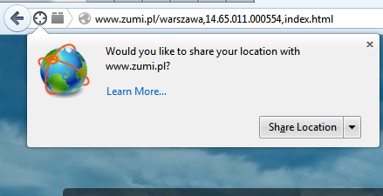
Załącznik B – mechanizm wyboru jednostki samorządowej w oparciu o mapę lub listę na przykładzie http://www.mazovia.pl/
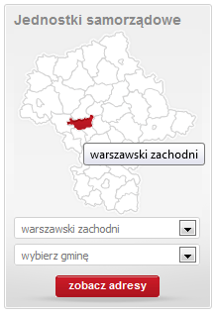
Załącznik C – mechanizm wielopoziomowego wyboru obszaru/jednostki terytorialnej na przykładzie http://farmer.gov.in/
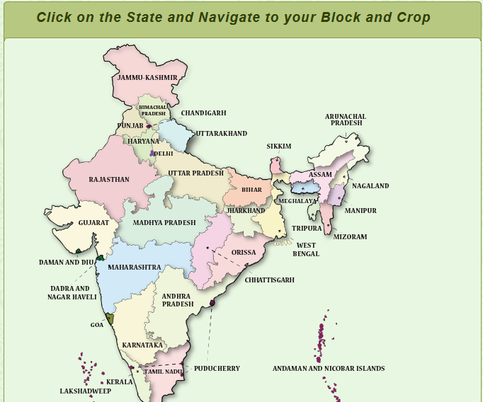

Załącznik D – mechanizm prezentacji i wyboru dostępnych funkcjonalności dopasowany do profilu użytkownika strony na przykładzie www.malopolska.pl
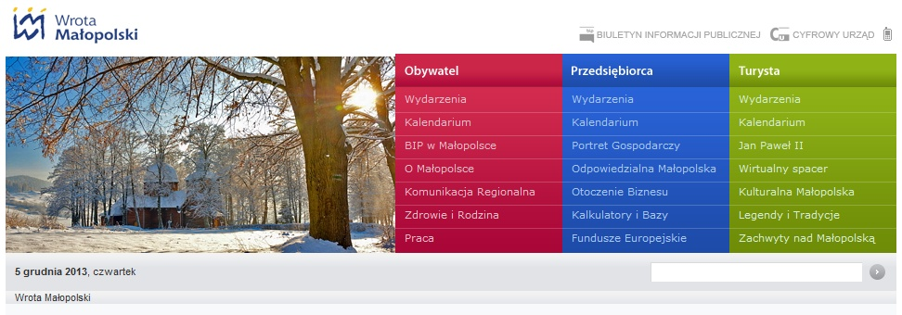
Załącznik E – mechanizm podawania lokalizacji w celu dopasowania prezentowanej treści poprzez wyszukiwanie nazw na przykładzie zumi.pl
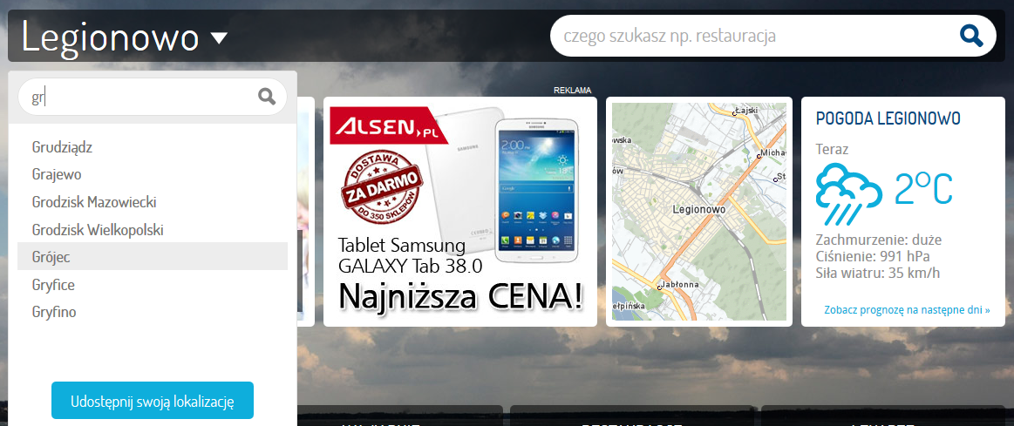

Załącznik F – przykład treści prezentowanej dla serwisu na poziomie gminy
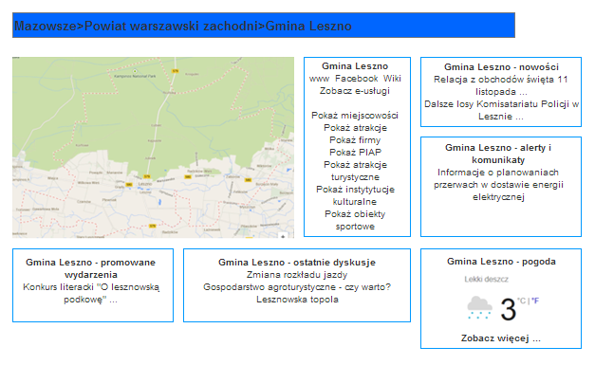
Załącznik G – przykład wizualizacji wizytówki
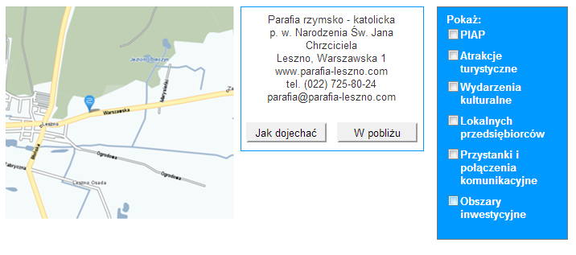
Załącznik H – mechanizm wyszukiwania kategorii na przykładzie http://www.polskaniezwykla.pl/
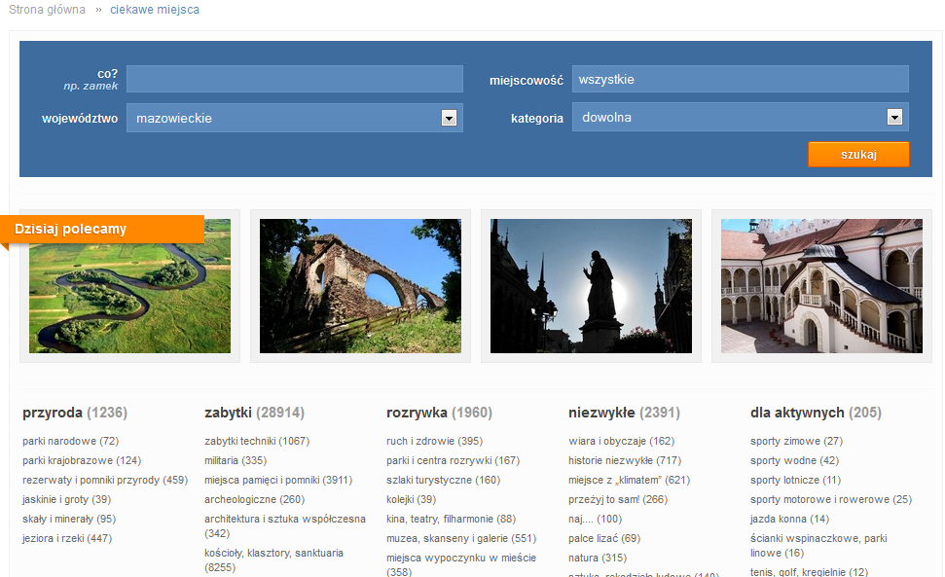
Załącznik I – mechanizm prezentacji podglądu wizytówki (kliknięcie w nazwę otwiera pełną wizytówkę) na przykładzie http://mapa.polskaniezwykla.pl/

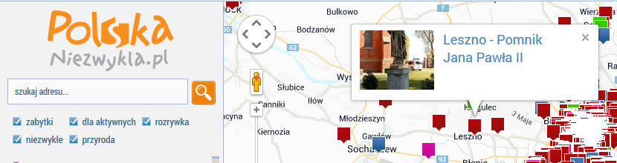

Załącznik J – mechanizm wyboru kategorii obiektów do pokazywania na mapie na przykładzie www.turystyka.wrotapodlasia.pl/Map/Map.aspx
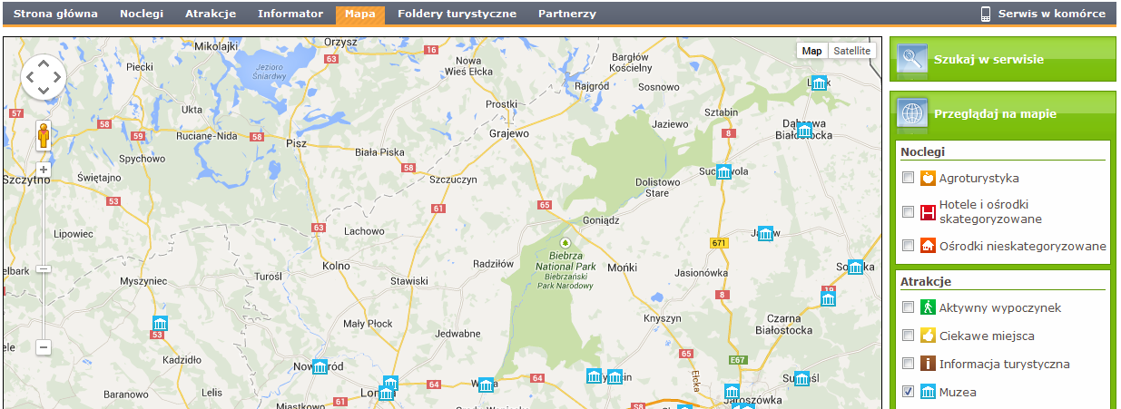
Załącznik K – mechanizm wyboru kategorii obiektów do pokazywania na mapie na przykładzie http://www.austria.info/au/interactive-map-austria; Wizualizacja wykorzystuje grafiki na poziomie mapy
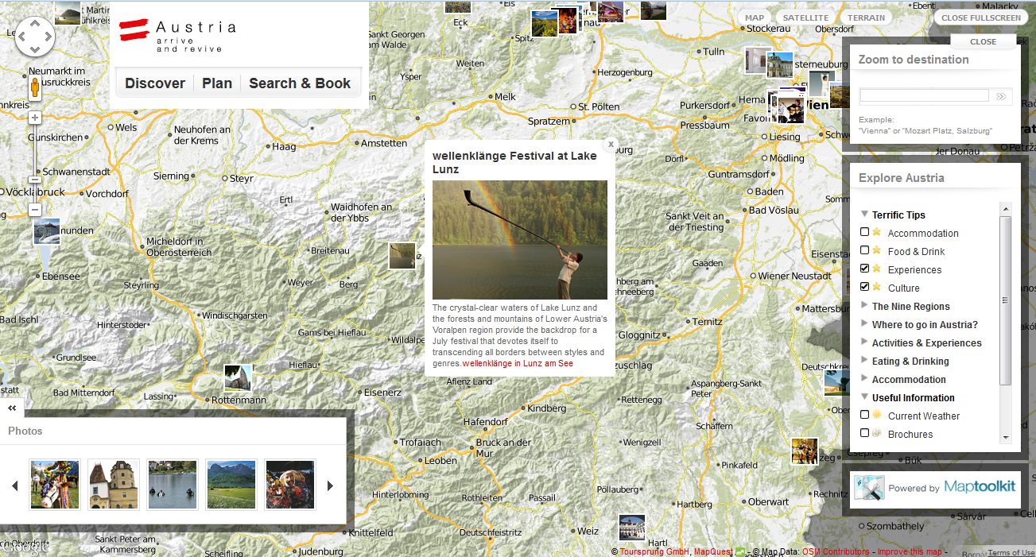
Załącznik L – wyszukiwanie kategorii usług oraz wyróżnienia popularnych kategorii do szybkiego wyszukiwania na przykładzie www.zumi.pl
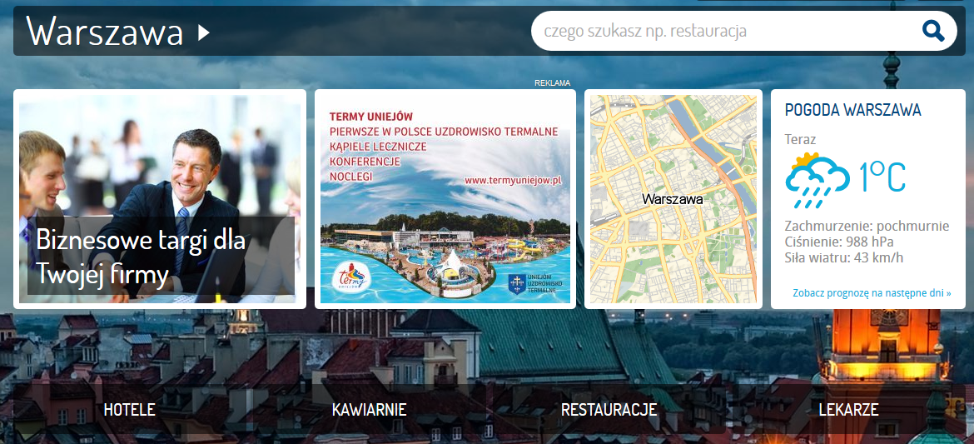
Załącznik M – wyszukiwanie połączeń lokalnych na przykładzie http://journeyplanner.translink.co.uk (powiązana z serwisem http://www.traveline.info)
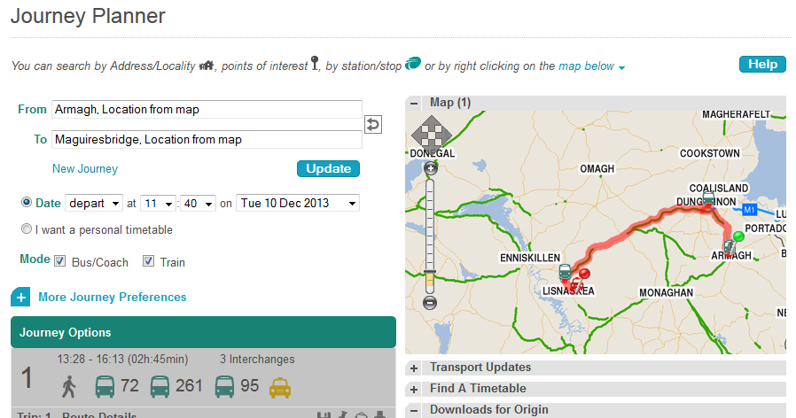
Załącznik N – wyszukiwanie połączeń lokalnych na przykładzie http://www.e-podroznik.pl/
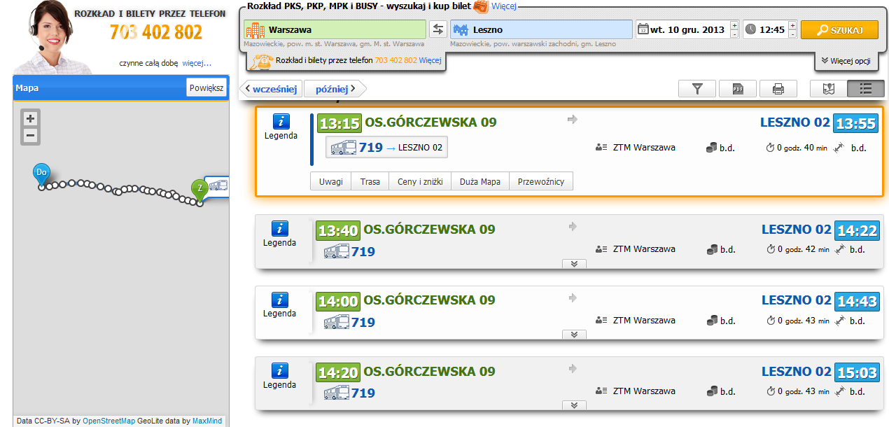
Załącznik O – forum lokalne na przykładzie http://forum.gazeta.pl/forum/f,10167,Blonie.html
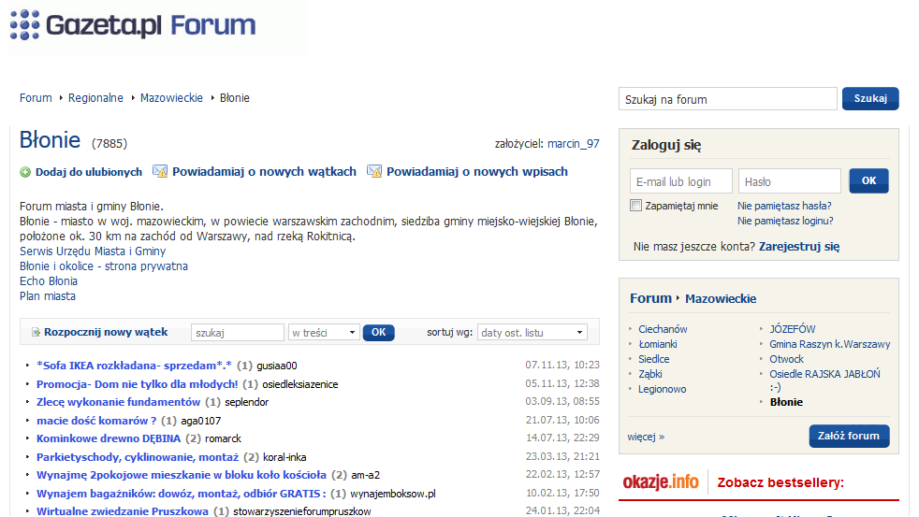
Załącznik P – wyszukiwanie ofert pracy na przykładzie: http://zielonalinia.gov.pl

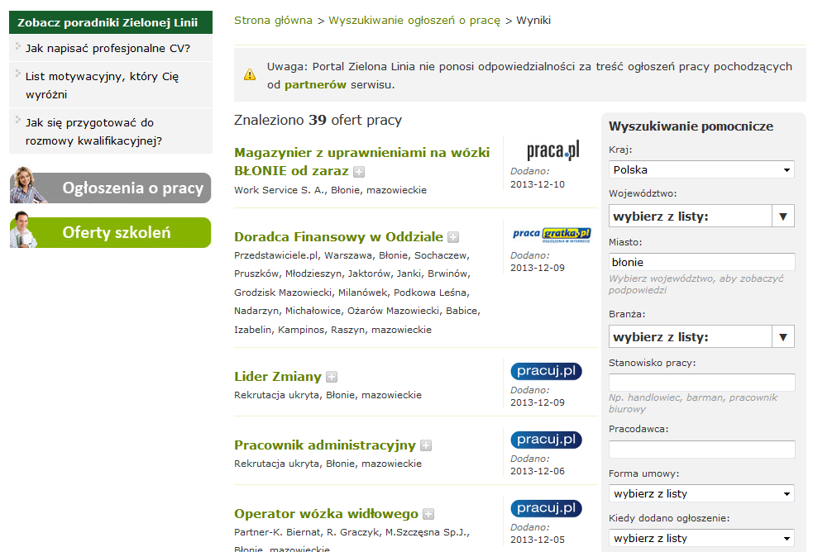

Załącznik Q – specjalistyczne informacje pogodowe na przykładzie: http://www.twojapogoda.pl/tematyczne/dla-rolnikow/polska/mazowieckie/blonie#themed
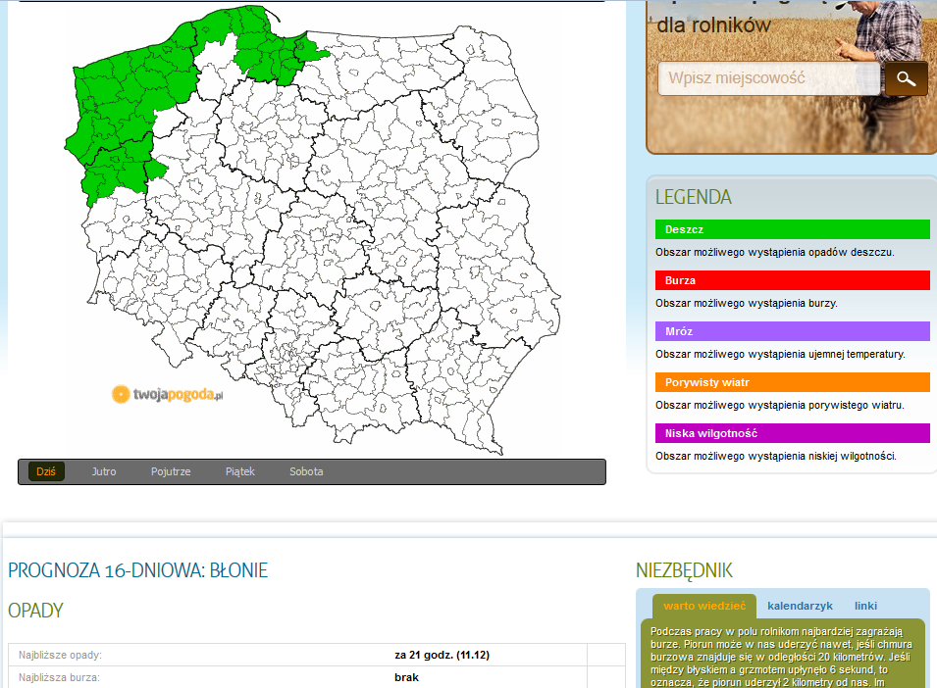
Załącznik R – pokazywanie różnych kategorii danych – w tym danych z Geoportalu na przykładzie: http://leszno.e-mapa.net/
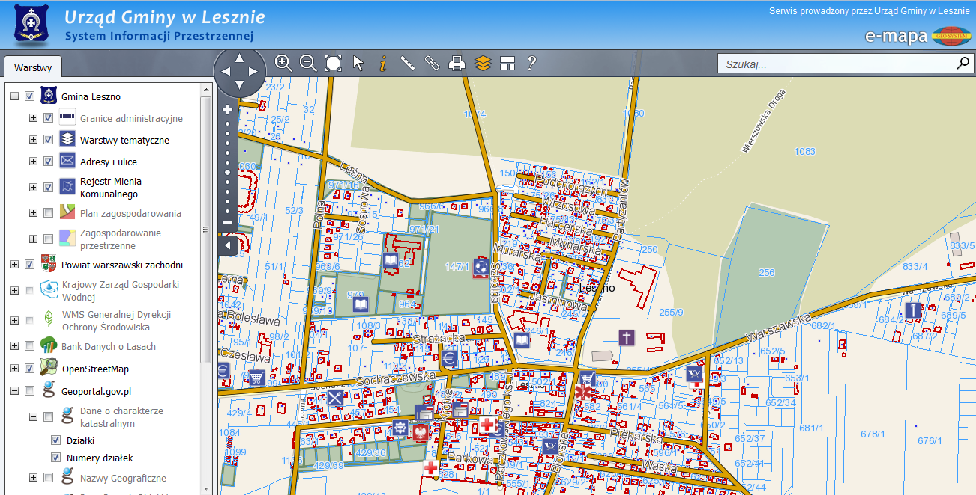
Załącznik S – przykład procesu moderacji treści
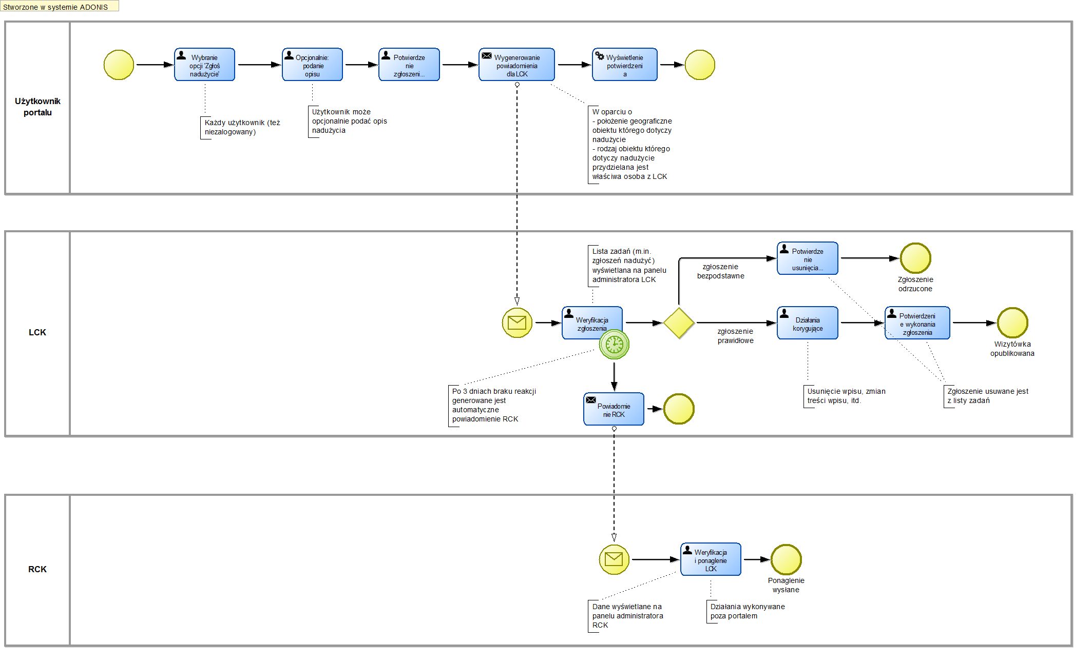
Załącznik T – przykład procesu dodawania wizytówki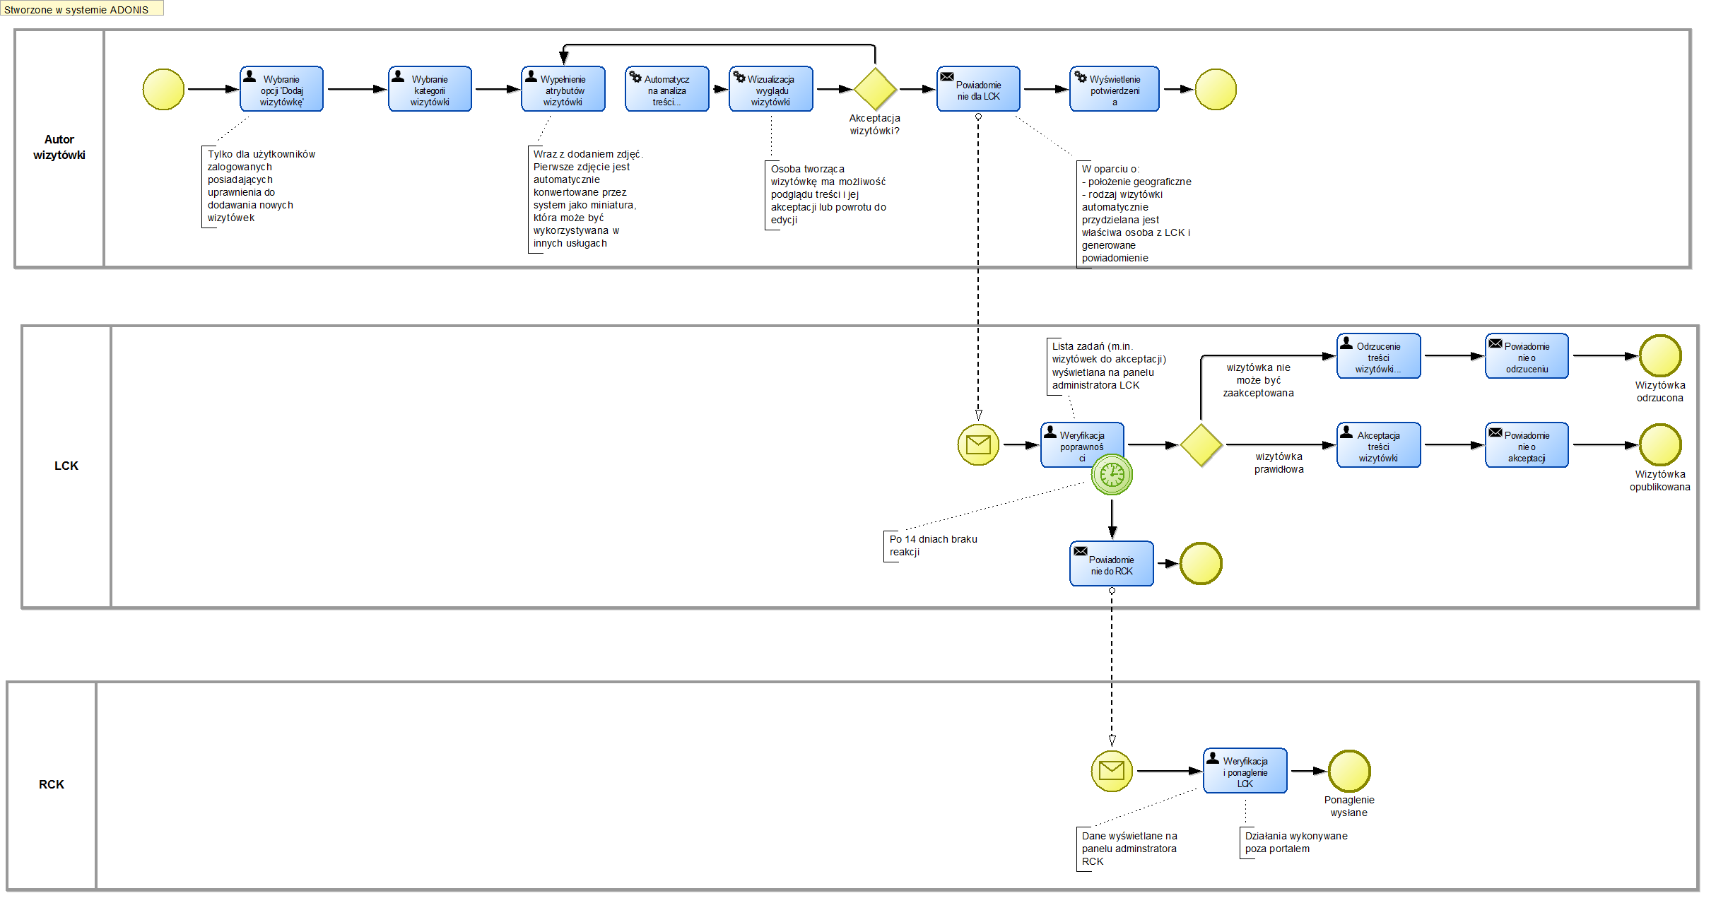

Elementy oznaczone kursywą pochodzą z dokumentu >>Studium Wykonalności Rozwój e-usług i ich dostępu dla obywateli w ramach Mazowieckiej Sieci Społeczeństwa Informacyjnego „M@zowszanie”<<
Uzgodnienie oraz konsultacja są rozumiane, jako przedstawienie propozycji przez Wykonawcę, dyskusję oraz uzyskanie akceptacji Zamawiającego dla danego zapisu

